DECRETO 113 DE 2011
(Marzo 30)
"Por el cual se adopta el Plan Parcial "Campo Verde", ubicado en la Localidad de Bosa."
EL ALCALDE MAYOR DE BOGOTÁ, D.C.
En ejercicio de sus facultades constitucionales y legales, en especial las que le confieren los artículos 27, numeral 5º, de la Ley 388 de 1997, 38, numeral 4º, del Decreto Ley 1421 de 1993, 32 del Decreto Distrital 190 de 2004, y
CONSIDERANDO
1. Que la Ley 388 de 1997, en su artículo 3º, numerales 2º y 3º, establece que "El ordenamiento del territorio constituye en su conjunto una función pública, para el cumplimiento de los siguientes fines (…) 2. Atender los procesos de cambio en el uso del suelo y adecuarlo en aras del interés común, procurando su utilización racional en armonía con la función social de la propiedad a la cual le es inherente una función ecológica, buscando el desarrollo sostenible 3. Propender por el mejoramiento de la calidad de vida de los habitantes, la distribución equitativa de las oportunidades y beneficios del desarrollo y la preservación del patrimonio cultural y natural. (…).".
2. Que el artículo 15, numeral 2º, de la Ley 388 de 1997, modificado por el artículo 1º de la Ley 902 de 2004, establece: "Normas Urbanísticas Generales. Son aquellas que permiten establecer usos e intensidad de usos del suelo, así como actuaciones, tratamientos y procedimientos de parcelación, urbanización, construcción e incorporación al desarrollo de las diferentes zonas comprendidas dentro del perímetro urbano y suelo de expansión. Por consiguiente, otorgan derechos e imponen obligaciones urbanísticas a los propietarios de terrenos y a sus constructores, conjuntamente con la especificación de los instrumentos que se emplearán para que contribuyan eficazmente a los objetivos del desarrollo urbano y a sufragar los costos que implica tal definición de derechos y obligaciones. (…)".
3. Que de acuerdo con lo establecido por el artículo 19 de la Ley 388 de 1997 "Los planes parciales son los instrumentos mediante los cuales se desarrollan y complementan las disposiciones de los planes de ordenamiento, para áreas determinadas del suelo urbano y para las áreas incluidas en el suelo de expansión urbana, además de las que deban desarrollarse mediante unidades de actuación urbanística, macroproyectos u otras operaciones urbanas especiales, de acuerdo con las autorizaciones emanadas de las normas urbanísticas generales, en los términos previstos en la presente Ley (…)".
4. Que el artículo 38 de la Ley 388 de 1997, establece que "En desarrollo del principio de igualdad de los ciudadanos ante las normas, los planes de ordenamiento territorial y las normas urbanísticas que los desarrollan deberán establecer mecanismos que garanticen el reparto equitativo de las cargas y los beneficios derivados del ordenamiento urbano entre los respectivos afectados. Las unidades de actuación, la compensación y la transferencia de derechos de construcción y desarrollo, entre otros, son mecanismos que garantizan este propósito".
5. Que el principio de concordancia normativa del artículo 100 de la Ley 388 de 1997 establece que "(...) las normas urbanísticas que se expidan para una determinada área o zona del municipio, deben estar en armonía con las determinaciones del plan de ordenamiento territorial, de acuerdo con los niveles de prevalencia señalados en la presente ley."
6. Que mediante la escritura pública Nº 2450 del 23 de agosto de 2002 de la Notaría 48 del Círculo de Bogotá, D.C., aclarada y modificada mediante la escritura pública Nº 2643 del 6 de septiembre de 2002, otorgada ante la misma Notaría, el señor Jesús Adonai Ochoa Forero, Metrovivienda y la Fiduciaria de Occidente S.A. celebraron un contrato de fiducia mercantil, denominado el "Fideicomiso Ciudadela Campo Verde".
7. Que mediante documento privado registrado ante la Fiduciaria de Occidente S.A., el señor Jesús Adonai Ochoa Forero transfirió a título de compraventa los beneficios y derechos fiduciarios de que era titular en el "Fideicomiso Ciudadela Campo Verde", equivalentes a 55.136 %, a favor de Constructora Bolívar S.A., Amarilo S.A., y Construcciones Marval S.A., quienes adquirieron tales derechos en las siguientes proporciones: Constructora Bolívar S.A. en un 55%, Amarilo S.A. en un 25%, y Construcciones Marval S.A. un en 20%. Lo anterior, se formalizó mediante la escritura pública Nº 5082 del 6 de octubre de 2009 de la Notaría cuarenta y ocho del Cìrculo de Bogotá, modificando la Fiducia Mercantil denominada "Fideicomiso Ciudadela Campo Verde".
8. Que el predio denominado Campo Verde es el resultado del englobe de cuatro predios denominados Campo Verde, Las Mercedes Lote Tres (III), El Establo y El Triángulo, identificados originalmente con las matrículas inmobiliarias Nº 50S-469461, 50S-645240, 50S-40402626, y 50S-40402625, de la Oficina de Registro de Instrumentos Públicos de Bogotá - Zona Sur, los cuales fueron englobados por el "Fideicomiso Ciudadela Campo Verde" mediante la escritura pública Nº 17629 del 16 de diciembre de 2003, otorgada ante la Notaría 29 del Círculo de Bogotá, D.C., y folio de matrícula inmobiliaria Nº 50S-40429092, bajo el nombre de Campo Verde.
9. Que el predio denominado Campo Verde corresponde a un globo de terreno, de propiedad del patrimonio autónomo denominado "Fideicomiso Ciudadela Campo Verde", que se encuentra ubicado parte en suelo de expansión y parte en suelo urbano del Distrito Capital, con Tratamiento de Desarrollo, y cuenta con un área bruta aproximada de ochocientos cuarenta y un mil seiscientos metros cuadrados (84,16 Has), de conformidad con los planos topográficos Nº B 630 / 1 – 01 a B 630/ 1-05, "Finca Campo Verde", localidad de Bosa.
10. Que el artículo 6º, numeral 4º inciso 2º del Decreto Distrital 190 de 2004 establece que: "Las áreas de expansión del Distrito Capital se incorporarán al perímetro urbano, mediante planes parciales que respondan a los principios de reparto equitativo de cargas y beneficios, a las necesidades prioritarias de la articulación de la red de ciudades mediante ejes de movilidad, evitando la conurbación, el deterioro del medio ambiente, y en respuesta al objetivo de desconcentración."
11. Que el numeral 2º del artículo 32 del Decreto Distrital 190 de 2004 establece la obligatoriedad de la formulación del plan parcial "(...) para las zonas clasificadas como suelo urbano con tratamiento de desarrollo y que tengan un área igual o superior a 10 hectáreas de área neta urbanizable."
12. Que la Secretaría Distrital de Planeación (SDP) adelantó las actuaciones correspondientes para la adopción del Plan Parcial Campo Verde en la localidad de Bosa, cuyo predio cuenta con un área neta urbanizable de 635.041,7355 metros cuadrados (63,50 Has), de los cuales 613.046,4058 metros cuadrados se localizan en zona de expansión y 21.995,3297 metros cuadrados en zona urbana, razón por la que debe adoptarse el presente instrumento, para incluir la totalidad del predio al desarrollo urbano, como requisito previo para el trámite de la licencia de urbanización, de conformidad con lo dispuesto en los Decretos Distritales 190 y 327 de 2004.
13. Que el Decreto Distrital 436 de 2006, "Por el cual se dictan disposiciones comunes a los planes parciales en tratamiento de desarrollo, y se establece la metodología para el reparto equitativo de cargas y beneficios", establece la metodología aplicable para determinar la asignación de edificabilidad y el consecuente régimen de cargas urbanísticas que se debe definir para planes parciales en Tratamiento de Desarrollo.
14. Que el régimen de transición establecido por el artículo 32 del Decreto Nacional 2181 de 2006, "(...) por el cual se reglamentan parcialmente las disposiciones relativas a planes parciales contenidas en la Ley 388 de 1997 y se dictan otras disposiciones en materia urbanística.", subrogado por el Decreto Nacional 4300 de 2007, dispone: "Artículo 32. Régimen de transición. (...) Los proyectos de planes parciales que hubieren sido radicados antes de la publicación del presente decreto, continuarán su trámite de adopción de acuerdo con las disposiciones vigentes al momento de su radicación."
15. Que el régimen procedimental del Plan Parcial Campo Verde corresponde al dispuesto por el artículo 27 de la Ley 388 de 1997, de conformidad con lo conceptuado por la Subsecretaría Jurídica de la Secretaría Distrital de Planeación, mediante memorando Nº 3-2010-07792 del 21 de junio de 2010, considerando que se adecua al régimen de transición del que trata el artículo 32 del Decreto Nacional 2181 de 2006. Lo anterior, conforme a los antecedentes que se enuncian en el considerando 17 del presente Decreto.
16. Que de acuerdo con el artículo 27 de la Ley 388 de 1997, el procedimiento para la expedición de un plan parcial, comprende las siguientes etapas: "(...) 1. Los proyectos de planes parciales serán elaborados por las autoridades municipales o distritales de planeación, por las comunidades o por los particulares interesados, de acuerdo con los parámetros que al respecto determine el plan de ordenamiento territorial.
2. Una vez que la autoridad de planeación considere viable el proyecto de plan parcial, lo someterá a consideración de la autoridad ambiental correspondiente, para su aprobación, si ésta se requiere de acuerdo con las normas sobre la materia, para lo cual dispondrá de ocho (8) días.
3. Una vez aprobado el proyecto por las respectivas autoridades ambientales, se someterá a consideración del Consejo Consultivo de Ordenamiento, instancia que deberá rendir concepto y formular recomendaciones dentro de los treinta (30) días hábiles siguientes.
4. Durante el período de revisión del proyecto de plan parcial se surtirá una fase de información pública, convocando a los propietarios y vecinos, para que éstos expresen sus recomendaciones y observaciones.
5. Una vez aprobado, el alcalde municipal o distrital adoptará el plan parcial por medio de decreto."
17. Que dentro del trámite del plan parcial de que trata el presente Decreto, se surtieron las siguientes actuaciones:.
A. Antecedentes a la radicación del plan parcial.
1. Mediante oficio Nº 1-2003-09143 del 4 de abril de 2003, la Fiduciaria de Occidente S.A., en virtud de lo previsto en la Ley 388 de 1997 y el Decreto Distrital 1141 de 2000, radicó la consulta preliminar del Plan.
2. El entonces Departamento Administrativo de Planeación Distrital (DAPD), hoy Secretaría Distrital de Planeación (SDP), emitió el oficio Nº 2-2003-12752 del 16 de junio de 2003, con el cual se dan las normas urbanísticas generales, de acuerdo con el Decreto Distrital 1141 de 2000, en respuesta a la consulta preliminar.
3. De acuerdo con lo señalado por el Decreto Distrital 1141 de 2000, vigente al momento de la iniciación del proceso de estudio y adopción del presente plan parcial, acogidas las observaciones del entonces Departamento Administrativo de Planeación Distrital, hoy Secretaría Distrital de Planeación (SDP), los promotores del Plan Parcial Campo Verde radicaron los oficios Nº 1-2003-30974 del 12 de noviembre de 2003, 1-2003-31763 del 21 de noviembre de 2003 y 1-2003-33240 del 5 de diciembre de 2003, por medio de los cuales se formuló el Esquema Básico del Plan Parcial, y remitieron los siguientes documentos:
* Planos a escala 1:1000, 1:2000, 1:2500 y 1:5000 con la siguiente información:
* Identificación y delimitación precisa de los inmuebles incluidos en el plan parcial
* Localización de cesiones para parque y equipamientos.
* Localización de las etapas de desarrollo previstas.
* Usos del suelo.
* Manejo de los porcentajes de VIS o de VIP establecidos en el artículo 339 del Decreto Distrital 619 de 2000.
* Cuadro de áreas.
* Descripción urbanística de la zona objeto del plan parcial.
* Objetivos, lineamientos y directrices del plan parcial.
* Identificación de los predios que conforman el plan parcial con direcciones y folios de matrícula inmobiliaria.
* Descripción de las intervenciones urbanas a ser ejecutadas.
* Propuesta de la gestión del plan parcial.
* Descripción de las etapas de desarrollo en la que se certifica que cada una es autosuficiente en cuanto al porcentaje de cesiones para parques y equipamiento comunal, accesos, infraestructura vial y de servicios públicos de escala zonal y vecinal.
*Evaluación financiera de las obras de urbanización.
* Archivo digital del plano.
Que junto con el Esquema Básico enunciado anteriormente, se radicaron, de forma complementaria, ante el entonces denominado Departamento Administrativo de Planeación Distrital, los conceptos de viabilidad proferidos por Gas Natural (1-2003-31987 del 24 de noviembre de 2003), de la entonces Dirección de Prevención y Atención de Emergencias – DPAE, hoy Fondo de Prevención y Atención de Emergencias - FOPAE (1-2003-34761 del 12 de diciembre de 2003), del entonces Departamento Administrativo de Medio Ambiente – DAMA, hoy Secretaría Distrital de Ambiente (1-2004-0008 del 02 de enero de 2004) y el Instituto de Desarrollo Urbano - IDU (1-2004-00682 del 14 de enero de 2004).
La Subdirección de Gestión Urbanística del Departamento Administrativo de Planeación Distrital mediante el oficio 2-2004-02234 del 11 de febrero de 2004, emitió concepto favorable al esquema básico propuesto desde el punto de vista técnico.
4. El 19 de octubre de 2004, a través de la radicación Nº 1-2004-31771 la Fiduciaria de Occidente S.A., en su condición de vocera del Patrimonio, en virtud de lo dispuesto en el artículo 284 del Decreto Distrital 469 de 2003 y en el artículo 479 del Decreto Distrital 190 de 2004, manifestó de manera expresa, su voluntad de someter el plan parcial a las normas del Decreto Distrital 469 de 2003 y remitió los documentos requeridos para el estudio del proyecto de plan parcial previstos en el artículo 12 del Decreto Distrital 1141 de 2000 (para la fecha no vigente según memorando Nº 3-2004-04994 del 5 de octubre de 2004 de la Oficina Jurídica al Subdirector de Gestión Urbanística del DAPD).
5. Mediante oficio Nº 2-2005-05959 del 10 de marzo de 2005, el Subdirector Jurídico del entonces DAPD emitió el concepto en el cual se ratificó la pérdida de vigencia del Decreto Distrital 1141 de 2000, por la derogatoria del artículo 451 del Decreto Distrital 619 de 2000. Así mismo, se indicó que para la época no existía vacío normativo sobre el procedimiento para la adopción de planes parciales, en la medida que el artículo 27 de la Ley 388 de 1997, contemplaba un procedimiento para la adopción de dicho acto administrativo. Por último, se refirió al caso específico del Plan Parcial Campo Verde, manifestando que "…los términos temporales que establecía el Decreto 1141 de 2001(sic) para el ejercicio de determinados derechos (en nuestro caso solicitudes de prórroga), eran de obligatorio cumplimiento por parte de la administración y de los particulares interesados en el trámite de tal plan parcial, durante la vigencia de esa norma."
6. Entre el 19 de abril y el 11 de noviembre de 2005, los interesados presentaron los radicados Nº 1-2005-13250 del 19 de abril de 2005, 1-2005-41153 del 11 de noviembre de 2005, 1-2005-38234 del 20 de octubre de 2005 y,1-2005-31590 del 31 de agosto de 2005, con los cuales aportaron los documentos, estudios y ajustes requeridos para el cumplimiento de las observaciones efectuadas por las diferentes entidades y por el entonces DAPD, hoy SDP, frente al proyecto del Plan Parcial Campo Verde.
7. La Subdirección de Gestión Urbanística del entonces DAPD, hoy SDP, mediante oficio Nº 2-2006-03353 del 10 de febrero de 2006, solicitó algunos ajustes técnicos al proyecto radicado con el número Nº 1-2004-31771 de 19 de octubre de 2004 y los oficios complementarios posteriores enunciados en el numeral anterior.
8. En igual sentido, en el oficio Nº 2-2006-03353 del 10 de febrero de 2006, se refiere que el 18 de agosto de 2005, el señor José Armando Chiguasuque Daza presenta una acción popular, en el expediente Nº 2005-1442, en contra de la Alcaldía Mayor de Bogotá, las Secretarías Distritales de Planeación y Ambiente, Metrovivienda, la Empresa de Acueducto y Alcantarillado de Bogotá (EAAB), el Instituto de Desarrollo Urbano (IDU), la Fiduciaria de Occidente S.A. como vocera del Patrimonio Autónomo denominado "Fideicomiso Ciudadela Campo Verde", Contraloría de Bogotá y la Personería de Bogotá, correspondiéndole al Juzgado 38 Administrativo del Circuito de Bogotá; cuya finalidad era que "(...) se suspendieran las obras que afectan el ecosistema y en especial las proyectadas sobre espejos de agua y conductores de esta y que todo esta unido al río tunjuelito (sic) y al río Bogotá". Entre las pretensiones del accionante, se encontraba: el convertir el área denominada "Campo Verde" como un ecosistema estratégico para el paso de aves migratorias (...) por tener este cuatro espejos de agua que forman el humedal y que se estudie y renueve los planes parciales proyectados en esta zona (...)".
9. Mediante la Resolución Nº 5735 de 2008 del 31 de diciembre de 2008, "Por la cual se impone una medida preventiva", la Directora Legal Ambiental de la Secretaría Distrital de Ambiente, resolvió: "(...) ARTÍCULO PRIMERO.- Imponer una medida preventiva a la sociedad Fiduciaria de Occidente S.A. (Fiduoccidente) de suspensión de todo tipo de actividades con la potencialidad de generar impactos ambientales negativos y/o contaminación de cualquier tipo en el sector La Isla, ubicado en la localidad de Bosa, jurisdicción del Municipio de Bogotá D.C., de conformidad con la delimitación definida en el polígono realizado por la Empresa de Acueducto y Alcantarillado de Bogotá Radicado (sic) EAAB No. 24100-2008-2795 del 09 de diciembre de 2008, - documento el cual hace parte integral de la presente Resolución- con la salvedad de que dicho polígono puede ser modificado de acuerdo a las nuevas decisiones o estudios que se adopten desde las instancias correspondientes, conforme a lo expuesto en la parte motiva de la presente providencia. ARTÍCULO TERCERO.- (...) Comunicar la presente Resolución a METROVIVIENDA y por su intermedio a su socio el señor José Adonai Ochoa Forero. "
10. La Subsecretaría de Planeación Territorial de la Secretaría Distrital de Planeación, mediante oficio Nº 2-2009-15335 del 06 de mayo de 2009, dirigido al representante legal de la Fiduciaria de Occidente S.A., en su calidad de vocera del patrimonio autónomo "Fideicomiso Ciudadela Campo Verde", en el cual concluyó: "(...) la Subsecretaría de Planeación Territorial en atención a los principios orientadores de las actuaciones administrativas, y dando alcance a pronunciamientos anteriores, considera de la mayor importancia concretar y aclarar por parte de las entidades competentes, esto es, Empresa de Acueducto, Agua y Alcantarillado de Bogotá (sic) y Corporación Autónoma Regional de Cundinamarca, de una parte, el área definitiva que debe ser concebida como Humedal en el ámbito geográfico del "Plan Parcial Campo Verde" localizado en suelo de expansión y establecer si los lotes "Potreritos" y "Campo Verde" se encuentran en su totalidad por fuera del supuesto humedal y su ZMPA, y de otra parte, lo pertinente al concepto técnico vigente y alinderamiento del área de manejo especial del valle aluvial del río Bogotá."
11. El 21 de mayo de 2009, mediante memorial radicado bajo el Nº 1-2009-21726, el abogado Juan Manuel González Garavito, actuando como apoderado especial de la señora María Inés Álvarez Prados, representante legal de la Fiduciaria de Occidente S.A., interpuso recurso de reposición y en subsidio de apelación en contra del oficio 2-2009-15335 del 6 de mayo de 2009 expedido por la Subsecretaría de Planeación Territorial, solicitando su revocatoria y la continuación del trámite de adopción del Plan Parcial Campo Verde.
12. La Subsecretaría de Planeación Territorial mediante la Resolución Nº 1457 del 21 de julio de 2009, resolvió el recurso de reposición, así: "(...) Artículo 1º. Revocar parcialmente el oficio No. 2-2009-15335 del 6 de mayo de 2009 y, en consecuencia, excluir del mencionado oficio lo relacionado con la operación del desistimiento en el trámite de adopción del Plan Parcial "Campo Verde".
Artículo 2º. Confirmar el contenido restante del oficio No. 2-2009-15335 del 6 de mayo de 2009 y, en consecuencia no continuar con el trámite de adopción del Plan Parcial hasta tanto las entidades competentes, esto es (EAAB y CAR) establezcan la delimitación definitiva del área que presenta características de humedal en suelo de expansión, y por otra parte, hasta que se cuente con el alinderamiento definitivo del área de manejo especial del valle aluvial del Río Bogotá.
Artículo 3º. Conceder el recurso de apelación interpuesto contra el oficio 2-2009-15335 del 6 de mayo de 2009.
Artículo 4º. Remitir para lo de competencia copia de la presente decisión a la Empresa de Acueducto Agua y Alcantarillado de Bogotá (sic), la Secretaría Distrital de Ambiente y la Corporación Autónoma Regional de Cundinamarca."
13. La Secretaría Distrital de Planeación mediante la Resolución Nº 0621 del 9 de febrero de 2010, notificada personalmente al apoderado de la Fiduciaria el 10 de febrero de 2010, resolvió el recurso de apelación, decidiendo: "(...) Artículo 1º. Revocar en su integridad el oficio No. 2-2009-15335 del 6 de mayo de 2009 (...) Artículo 2º. Devolver el expediente a la Dirección de Planes Parciales de la Subsecretaría de Planeación Territorial, con el fin de que se continúe con la actuación. (...)"
Lo anterior, teniendo en cuenta el siguiente análisis realizado por el Despacho: "(...) si el desistimiento no opera, o se revoca el mismo como sucede en el presente caso, la actuación se retrotrae y debe continuar hasta que se tome una decisión ya sea esta positiva o negativa (...)"
"(...) el despacho considera que al haberse revocado el desistimiento, la actuación debe continuar hasta tanto se decida el trámite (...) Cabe precisar, que el hecho de que la actuación continúe no implica de manera alguna que el pronunciamiento deba ser favorable al interesado si no se dan los elementos que comportan dicha decisión (...)".
14. La Subsecretaría Jurídica de la Secretaría Distrital de Planeación en el análisis de la situación, mediante memorando Nº 3-2010-07792 del 21 de junio de 2010, resolvió que dadas las actuaciones de las partes en el proceso de adopción del plan parcial, el trámite del mismo esta sujeto al régimen de transición de que trata el artículo 32 del Decreto Nacional 2181 de 2006, que señala lo siguiente: "(…) Artículo 32. Régimen de transición. (...) Los proyectos de planes parciales que hubieren sido radicados antes de la publicación del presente decreto, continuarán su trámite de adopción de acuerdo con las disposiciones vigentes al momento de su radicación" (Cursiva y sublíneas fuera del texto).
B. Formulación del proyecto.
Presentación del Proyecto del Plan Parcial.
Teniendo en cuenta el régimen de transición establecido en el Decreto Nacional 2181 de 2006, y el oficio Nº 1-2004-31771 del 19 de octubre de 2004, la Fiduciaria de Occidente S.A., mediante oficio Nº 1-2009-09052 del 3 de marzo de 2009, radica el proyecto completo del Plan Parcial, atendiendo los ajustes solicitados en el oficio Nº 2-2006-03353 del 10 de febrero de 2006 de la Subdirección de Gestión Urbanística del DAPD, hoy SDP.
Se realizó el ajuste del proyecto teniendo en cuenta la Resolución Nº 0621 del 9 de febrero de 2010 de la Secretaría Distrital de Planeación, por medio de la cual se decidió el recurso subsidiario de apelación interpuesto contra el oficio Nº 2-2009-15335 del 6 de mayo de 2009 expedido por la Secretaría Distrital de Planeación, en la cual se ordenó devolver el expediente a la Dirección de Planes Parciales con el fin de continuar con la actuación. En consecuencia, para continuar con el trámite, el proyecto fue radicado nuevamente ante la entidad mediante el oficio 1-2010-14820 del 12 de abril de 2010, proyecto sobre el cual la Dirección de Planes Parciales de la Secretaría Distrital de Planeación emitió observaciones actualizadas por medio del oficio 2-2010-23628 del 23 de junio de 2010. La formulación ajustada del proyecto, atendiendo a las observaciones recibidas, fue radicada por la Fiduciaria de Occidente mediante el oficio 1-2010-30327 del 16 de julio de 2010.
C. Conceptos sobre Servicios Públicos y Riesgos.
En concordancia con el marco normativo del presente trámite, la Secretaría Distrital de Planeación consideró pertinente solicitar la actualización de los conceptos técnicos emitidos por las entidades al inicio de la actuación, con el fin de contar con un soporte técnico que permitiera la revisión de la formulación. Es así como, se adelantó una sesión extraordinaria del Comité Técnico de Planes Parciales para solicitar la actualización de los conceptos el 16 de julio de 2010.
Las entidades y empresas prestadoras actualizaron sus conceptos de forma favorable para el ámbito del plan parcial mediante los siguientes oficios:
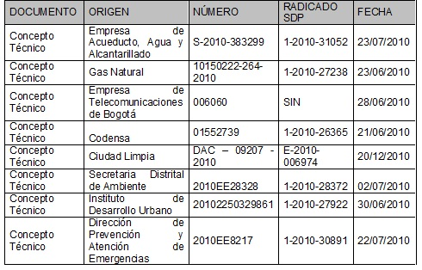
La Empresa de Acueducto y Alcantarillado de Bogotá - EAAB y la Secretaría Distrital de Ambiente, en posición unificada mediante oficio radicado ante la SDP Nº 1-2010-21706 del 20 de mayo de 2010, con referencia a la delimitación de las áreas de humedal en el Plan Parcial Campo Verde, señalaron: "Con base en las modelaciones técnicas que se han realizado hasta el momento, especialmente de carácter hidráulico, de flujos superficiales y subsuperficiales, análisis geotécnicos y las obras de manejo de drenajes en el sector, construidas por la EAAB, se concluye que para los sectores de Campo Verde y Potreritos no se encuentran características ecológicas e hidráulicas que ameriten su declaratoria como área protegida del orden distrital bajo la categoría de parque ecológico distrital de humedal, ni su delimitación como elemento estructural adicional al sistema hídrico del distrito…"
Frente a las consideraciones al tema del valle aluvial del río Bogotá, se acogieron las precisiones jurídicas realizadas, mediante memorando 3-2010-00728 del 25 de mayo de 2010 por la Dirección de Análisis y Conceptos Jurídicos de la SDP, que expresa lo siguiente: "(…) En ese orden de ideas se encuentra que el concepto del Valle Aluvial fue redefinido en la revisión del POT, puesto que estableció para el río Bogotá un área de manejo especial conformada por la ronda hidráulica y la zona de manejo y preservación ambiental del río Bogotá (Ver artículos 74, 97, 98 y 99 del Decreto Distrital 469 de 2003).
Finalmente se encuentra que el Decreto Distrital 469 de 2003 surtió los correspondientes procesos de concertación, tal y como se indicó anteriormente y dicho acto administrativo goza de presunción de legalidad hasta tanto no sea supeditado o anulado por la Jurisdicción Contenciosa Administrativa."
Con fundamento en lo anteriormente expuesto, se adelantó la revisión del Plan Parcial Campo Verde, identificando la coherencia y concordancia en el planteamiento urbanístico con las áreas de los componentes del "Área de Manejo especial del río Bogotá (Ronda Hidráulica del río Bogotá y Zona de Manejo y Preservación Ambiental del río Bogotá)", de conformidad con el numeral 4º del artículo 75 del Decreto Distrital 190 de 2004.
Finalmente, dando cumplimiento al artículo 7º del Convenio 169 de la Organización Internacional del Trabajo, "Sobre pueblos indígenas y tribales, en países independientes", aprobado mediante la Ley 21 de 1991, y en concordancia con los criterios definidos por la Corte Constitucional al respecto, en las sentencias C-039 de 1997, C-825 de 2009 y T – 769 de 2010, la Dirección de Planes Parciales de la Secretaría Distrital de Planeación le solicitó al Grupo de Consulta Previa del Ministerio del Interior y de Justicia se certificará la existencia o no de comunidades indígenas o afrodescendientes en el área del Proyecto del Plan Parcial Campo Verde. Al respecto, el precitado Ministerio, mediante oficio 1-2010-28617 del 06 de julio de 2010, manifiesta: "(...) NO SE REGISTRA la presencia de comunidades indígenas dentro del área del proyecto en mención. Así mismo NO SE REGISTRA la presencia de comunidades negras, afrocolombianas, raizales, ni palanqueras dentro del área del proyecto en mención."
La Dirección de Prevención y Atención de Emergencias, hoy FOPAE, en concordancia con el Plano Normativo del Decreto Distrital 190 de 2004, Mapa de Amenaza de Inundación por desbordamiento, ratifica a la luz de la información suministrada por la Empresa de Acueducto y Alcantarillado de Bogotá - EAAB en el concepto CT-5871, que el ámbito del polígono del Plan Parcial Campo Verde, está localizado en zonas de amenaza alta y media de inundación por desbordamiento del río Tunjuelo y el río Bogotá
En consecuencia, se recomendó no adelantar obras de urbanismo para el sector de amenaza alta de inundación por desbordamiento, y para el sector de amenaza media de inundación, manifiesta que no es necesario considerar estudios específicos de riesgo de inundación por desbordamiento, ya que esta categorización no genera restricción alguna en el uso del suelo, en consecuencia se conceptúa que en este sector se considera viable continuar con el proceso de Plan Parcial.
D. Radicación, etapa de formulación y revisión del plan parcial, bajo el régimen procedimental del artículo 27 de la Ley 388 de 1997.
En calidad de representante legal de la Fiduciaria de Occidente S.A., el señor Juan Pablo Suárez Calderón radicó ante la Secretaría Distrital de Planeación, mediante el Nº 1-2010-14820 del 12 de abril de 2010, la formulación del Plan Parcial Campo Verde, con la siguiente información:
1. Documento Técnico de Soporte del plan parcial.
2. Planimetría de soporte a la formulación del plan parcial.
3. Proyecto de Decreto del plan parcial.
4. Concepto de viabilidad del plan parcial
Como estudios e información complementaria:
1. Expediente del proceso de formulación del plan parcial desde que se reinició el proceso de adopción mediante la Resolución 621 del 2010.
2. Conceptos técnicos actualizados para el proceso de formulación (incluye servicios públicos, ambiente, espacio público, amenaza de riesgos, vías).
3. Planos record de la EAAB que contiene las obras realizadas en la zona y de definición del sistema hídrico.
4. Estudio de suelo de la zona.
5. Estudio ambiental de la zona.
6. Un DVD con los soportes digitales de la formulación, y estudios específicos realizados por la EAAB.
Mediante el oficio Nº 2-2010-23628 del 23 de junio de 2010, la Dirección de Planes Parciales de la Secretaría Distrital de Planeación emitió observaciones actualizadas, las cuales fueron incorporadas al proyecto del plan parcial, radicado nuevamente por la Fiduciaria de Occidente mediante el oficio 1-2010-30327 del 16 de julio de 2010.
E. Concepto de viabilidad.
La Secretaría Distrital de Planeación mediante oficio Nº 2–2010–28070 del 26 de julio de 2010, procedió a dar concepto de viabilidad en relación con el Plan Parcial Campo Verde, indicando que el planteamiento urbanístico presentado fue revisado en todos sus componentes, y este responde a los lineamientos que en tal sentido están señalados en los conceptos técnicos emitidos y actualizados por las entidades competentes.
F. Concertación Ambiental.
Con el fin de dar cumplimiento al numeral 2º del artículo 27 de la Ley 388 de 1997, y considerando que en el ámbito del plan parcial se cuenta tanto con suelo urbano, como con suelo de expansión urbana, se adelantó la etapa de concertación ambiental con las autoridades ambientales competentes, como se expone a continuación.
Secretaría Distrital de Ambiente. La concertación entre las Secretarías Distritales de Planeación y Ambiente se realizó el 4 de agosto de 2010, en los aspectos ambientales del proyecto del plan parcial, los cuales quedaron consignados en la respectiva acta que hace parte integral del presente decreto. Sin embargo, quedo como obligación para la EAAB, la realización de los "estudios técnicos de detalle basados en criterios hidrológicos, hidráulicos, ecológicos, bióticos, entre otros, de conformidad con la normatividad vigente" de la zona "inundable" La Isla.
Mediante adendo del 7 de octubre de 2010, la Secretaría Distrital de Ambiente – SDA dio alcance a la concertación, al ser presentados los respectivos estudios elaborados por la EAAB, en los que se establecen los límites del cuerpo de agua, zona de ronda y zona de manejo y preservación ambiental de la zona "inundable" en el sector La Isla, mediante coordenadas. Una vez cumplido lo requerido se considera que todas las observaciones y lineamientos ambientales suministrados por la Secretaría Distrital de Ambiente – SDA fueron atendidas y cumplidas a cabalidad, por lo que en consecuencia y de conformidad con lo establecido en las Leyes 388 de 1997 y 507 de 1999, así como en los dispuesto en el Decreto Distrital 190 de 2004 y sus decretos reglamentarios, se declaran concertados los aspectos ambientales de la formulación del Plan Parcial Campo Verde, por la Secretaria Distrital de Ambiente (E) y por la Secretaria Distrital de Planeación
Corporación Autónoma Regional de Cundinamarca. Mediante el oficio Nº 2-2010-28063 del 28 de julio de 2010, la Secretaría Distrital de Planeación sometió a consideración de la Corporación Autónoma Regional de Cundinamarca - CAR, la concertación ambiental de los predios "Potreritos" y "Campo Verde", los cuáles hacen parte de la delimitación del Plan Parcial Campo Verde.
La Corporación Autónoma Regional de Cundinamarca mediante oficio 1-2010-34070 del 9 de agosto de 2010, requirió a la Secretaría Distrital de Planeación solicitando completar la información radicada en 6 puntos, y hasta tanto la información no fuera completada "se suspenden los términos a que hace referencia artículo 24 de la Ley 388 de 1997 y el parágrafo 6º del artículo 1º de la Ley 507 de 1999".
Mediante oficio con radicación 2-2010-38224 del 11 de octubre de 2010, la Secretaría Distrital de Planeación dio respuesta a los requerimientos efectuados por la autoridad ambiental, con el fin de reanudar el proceso de concertación ambiental en los términos del artículo 24 de la Ley 388 de 1997 y el parágrafo 6º del artículo 1º de la Ley 507 de 1999.
Por solicitud de la Corporación Autónoma Regional de Cundinamarca, se adelantaron reuniones el 2 y 11 de noviembre de 2010, esta última contó con la participación de la Secretaría Distrital de Ambiente –SDA, el Fondo de Prevención y Atención de Emergencias – FOPAE, la Empresa de Acueducto y Alcantarillado de Bogotá –EAAB y la Secretaría Distrital de Planeación, en la que fueron presentados los avances del proyecto de adecuación hidráulica de la ronda de protección del río Bogotá realizados por la EAAB.
En reunión adelantada el 23 de noviembre de 2010 en las instalaciones de la CAR, fue entregado el documento "Consideraciones Plan Parcial Campo Verde, Localidad de Bosa" en el que se recogen las observaciones de la autoridad ambiental al proyecto de plan parcial. Las cuales fueron resueltas en su totalidad mediante comunicación remitida y radicada el 10 diciembre de 2010.
Así, en cumplimiento del numeral 2º del artículo 27 de la Ley 388 de 1997 y a los artículos 11 y 12 del Decreto Nacional 2181 de 2006, subrogado parcialmente por el Decreto 4300 de 2007, la Secretaría Distrital de Planeación, y la Corporación Autónoma Regional (CAR), concertaron los aspectos ambientales del proyecto de Plan Parcial "Campo Verde", los cuales quedaron consignados en el documento "Acta de concertación del Proyecto de Plan Parcial "Campo Verde" localidad de Bosa, suscrita entre la Corporación Autónoma Regional de Cundinamarca - CAR y la Secretaría Distrital de Planeación de Bogotá D.C." que hace parte integral del presente decreto, remitida a la Secretaría Distrital de Planeación mediante oficio Nº 1-2011-07959 del 2 de marzo de 2011.
En concordancia con el acta de concertación para el plan parcial, se incorporan de manera general todos los aspectos concertados en la parte resolutiva del presente decreto.
G. Fase de información pública.
De conformidad con el numeral 4º del artículo 27 de la Ley 388 de 1997, y dado que la totalidad del ámbito del plan parcial pertenece a un solo propietario, la Secretaría Distrital de Planeación realizó la fase de "información pública y convocatoria a propietarios y vecinos", para lo cual se adelantaron las siguientes fases y acciones específicas:
1. Convocatoria:
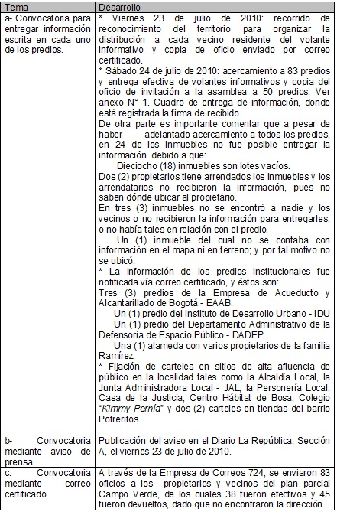
2. Información: Esta fase consistió en informar a los vecinos colindantes del plan parcial sobre el proyecto radicado en la Secretaría Distrital de Planeación, la información y socialización se adelantó mediante las siguientes estrategias:
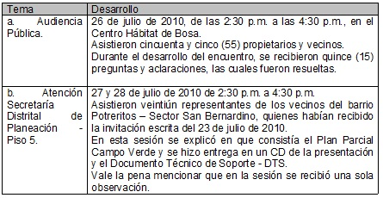
3. Observaciones y comentarios: En el marco de las jornadas informativas algunos ciudadanos, entre propietarios y vecinos, manifestaron una serie de observaciones y comentarios, que pueden resumirse en los siguientes puntos:
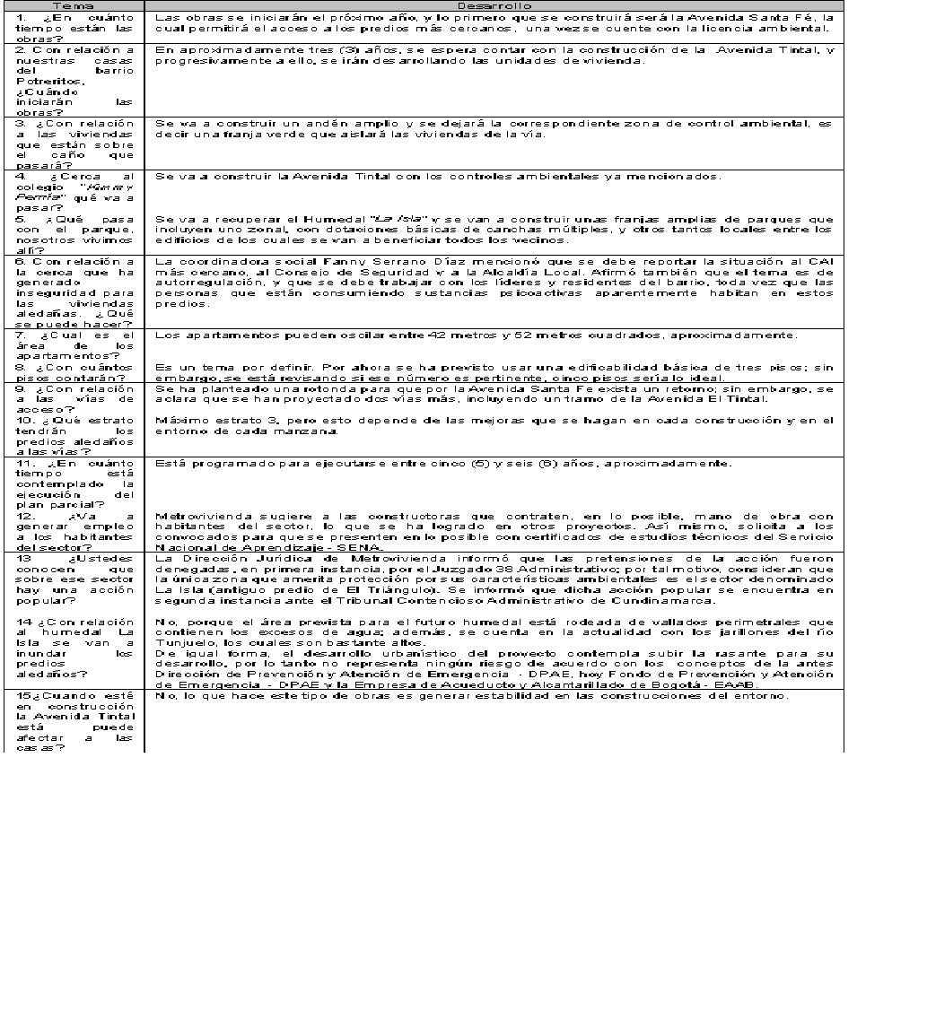
H. Consejo Consultivo de Ordenamiento Territorial.
En cumplimiento de lo dispuesto en el numeral 4° del artículo 27 de la Ley 388 de 1997, el Consejo Consultivo de Ordenamiento Territorial conceptuó favorablemente sobre el proyecto del Plan Parcial Campo Verde, según consta en el acta del 5 de agosto de 2010, ratificada posteriormente en el Consejo Consultivo de Ordenamiento Territorial del 17 de Diciembre de 2010 y acta definitiva del 4 de marzo de 2011.
I. Estudio técnico sobre la configuración de hechos generadores de plusvalía.
Con el fin de determinar si para el Plan Parcial Campo Verde se configura algún hecho generador de plusvalía, la Dirección de Planes Parciales de la Secretaría Distrital de Planeación, el 4 de agosto de 2010, elaboró un estudio técnico y análisis comparativo de norma, en virtud del cual concluyó que este plan parcial es objeto de participación en plusvalía por el cambio en el régimen del suelo y zonificación de usos del mismo.
Lo anterior, teniendo en cuenta que el área objeto del presente plan parcial, clasificado como suelo suburbano en el marco de los Acuerdos Distritales 6 de 1990 y 26 de 1996, hoy derogadas, por disposición del Decreto Distrital 190 de 2004, se constituyó en suelo de expansión urbana.
De manera que al adoptarse el presente plan parcial y por su efecto de incorporación al suelo urbano, se tipifica un hecho generador de la participación en plusvalía por cambio en la clasificación del suelo (artículo 432 del Decreto Distrital 190 de 2004).
Que cumplidas las exigencias normativas de la Ley 388 de 1997, el Decreto Distrital 190 de 2004 y los Decretos Distritales 327 de 2004 y 436 de 2006, resulta procedente la adopción del Plan Parcial Campo Verde.
En mérito de lo expuesto,
DECRETA:
TÍTULO I. DISPOSICIONES GENERALES.
Artículo 1. Adopción. El presente Decreto tiene como objeto adoptar el Plan Parcial Campo Verde en el marco de lo previsto por los artículos 19 y 27 de la Ley 388 de 1997, 31 del Decreto Distrital 190 de 2004 y del Decreto Distrital 436 de 2006.
Artículo 2. Objetivos y directrices generales del plan parcial.
1. Definir las condiciones urbanísticas y de gestión para el desarrollo urbano de esta zona, con condiciones de habitabilidad que puedan ser aprovechadas tanto por los futuros habitantes, como por los que se localizan en las zonas de influencia.
2. Desincentivar la urbanización ilegal a partir de un modelo que pueda competir con los desarrollos informales, evitando así los costos por legalización y mejoramiento integral, que ofrezcan seguridad jurídica a los propietarios de suelo y viviendas, y que a la vez genere mejores condiciones ambientales para sus habitantes.
3. Urbanizar el suelo del plan parcial, con destino a Vivienda de Interés Prioritario y Vivienda de Interés Social, el cual deberá contar con la infraestructura necesaria para soportar los nuevos usos en concordancia con el modelo de ciudad adoptado por el Plan de Ordenamiento Territorial - POT.
4. Establecer el conjunto de normas urbanísticas para adelantar los procesos de urbanización y construcción del plan parcial.
Artículo 3. Localización y delimitación. El Plan Parcial Campo Verde se encuentra ubicado en la localidad de Bosa y se encuentra delimitado por los siguientes elementos:.
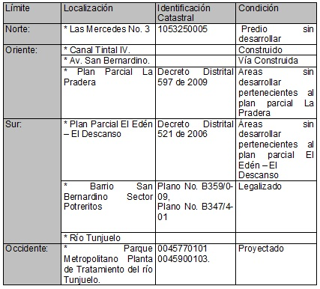
Parágrafo: El ámbito del polígono del plan parcial lo constituye el predio identificado con el folio de matrícula inmobiliaria Nº 50S-40429092 denominado Campo Verde el cual corresponde a un globo de terreno (84,16 ha.), propiedad del patrimonio autónomo denominado "Fideicomiso Ciudadela Campo Verde", administrado por la Fiduciaria FIDUOCCIDENTE S.A., el cual se indica en el Plano Nº 3 "Proyecto Urbanístico".
Este predio resulta del englobe de los cuatro (4) predios denominados Campo Verde, Las Mercedes Lote Tres (III), El Establo y El Triángulo, identificados originalmente con las matrículas inmobiliarias Nos. 50S-469461, 50S-645240, 50S-40402626, y 50S-40402625.
Artículo 4. Áreas generales del plan parcial. Se adopta el siguiente cuadro de áreas para el desarrollo del plan parcial:
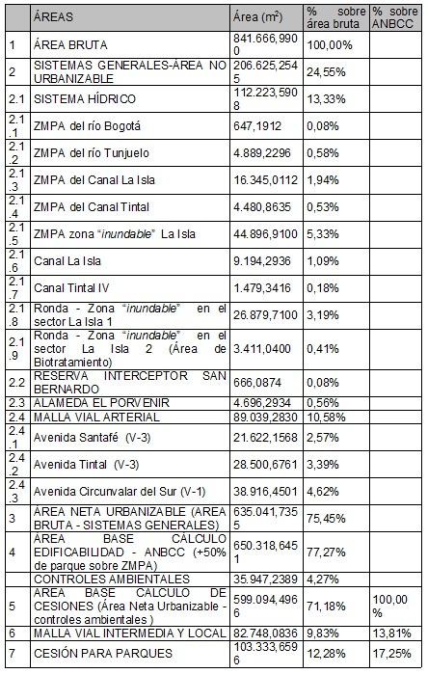
Parágrafo. Las áreas descritas en el cuadro anterior se calcularon con fundamento en los planos topográficos incorporados a la cartografía oficial B-630/1-01, B-630/1-02, B-630/1-03, B-630/1-04, B-630/1-05, los ajustes de los datos de áreas en los planes urbanísticos generales y en las licencias de urbanización de las etapas, corresponderá a precisiones mínimas de aplicar el artículo 18 "Malla Vial Local Vehícular" del Decreto Distrital 327 de 2004. El curador urbano en el licenciamiento urbanístico verificará el cumplimiento de los porcentajes correspondientes a las cesiones públicas.
Artículo 5. Documentos del plan parcial. El Plan Parcial Campo Verde esta integrado, además del presente decreto, por los siguientes documentos:
1. Documento Técnico de Soporte del plan parcial.
2. Concepto de viabilidad de la Secretaría Distrital de Planeación, emitido mediante el oficio del plan parcial Nº 2-2010- 28070 del 26 de julio de 2010.
3. Acta de concertación con la Secretaría Distrital de Ambiente – SDA del 4 de agosto de 2010, complementada por el Adendo del 7 de octubre de 2010.
4. Acta de concertación con la Corporación Autónoma Regional – CAR remitida a la SDP el 2 de marzo de 2011.
5. Acta del Consejo Consultivo de Ordenamiento Territorial CCOT del 4 de marzo de 2011.
6. Oficios de viabilidad de las Empresas Prestadoras de Servicios Públicos y del entonces DPAE, hoy FOPAE.
7. Memoria del proceso de información pública a propietarios y vecinos.
8. Cartografía de adopción, en medio magnético y papel de seguridad, definida en la siguiente tabla:
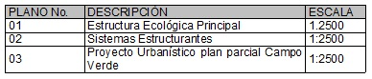
TÍTULO II. SISTEMAS ESTRUCTURANTES DEL ESPACIO PÚBLICO Y PRIVADO.
CAPÍTULO I. SISTEMA AMBIENTAL.
Artículo 6. Función del sistema ambiental. El Plan Parcial Campo Verde en su planteamiento urbanístico cumple una función ambiental garantizando la articulación de los elementos del sistema hídrico distrital asociados al río Tunjuelo y al río Bogotá que se configuran como los elementos de conservación estructurantes de la zona.
Artículo 7. Estructura Ecológica Distrital. El Plan Parcial Campo Verde, está conformado por los siguientes elementos de la Estructura Ecológica Principal:
Corredores Ecológicos de Ronda: Corresponde a las áreas de ronda y zonas de manejo y preservación ambiental -ZMPA de los ríos Tunjuelo y Bogotá, de los canales Tintal y la Isla y la zona "inundable"* del sector la Isla, la cual corresponde al antiguo predio de "El Triángulo" que hace parte del Parque Metropolitano Planta de Tratamiento río Tunjuelo, de acuerdo con la siguiente tabla:
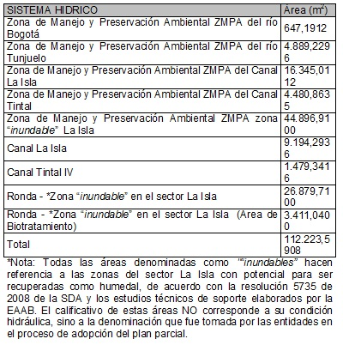
En concordancia con las recomendaciones de la Empresa de Acueducto y Alcantarillado de Bogotá - EAAB y la Secretaría Distrital de Ambiente -SDA, realizadas mediante el oficio Nº 1-2010-21706 del 20 de mayo de 2010, se incluye un área en la zona de ronda que funcionará como sistema de biotratamiento para la zona "inundable" del sector La Isla tendiente a estabilizar las condiciones de calidad del agua canalizadas del río Tunjuelo.
Corredores Ecológicos Viales.
Corresponde al área de control ambiental de las Avenidas Circunvalar del Sur, Avenida Tintal y Avenida Santafé.
Parques Zonales.
Corresponde al área de los parques zonales 1A y 1B resultado del proyecto urbanístico.
Parágrafo. Los usos de los suelos de protección que se definen en este artículo, serán los dispuestos por los artículos 111 y siguientes del Decreto Distrital 190 de 2004.
Artículo 8. Zonas sujetas a amenazas por inundación. En concordancia con lo definido en el concepto técnico CT-5871 de julio de 2010 que actualiza y reemplaza el concepto CT-3936 de 2003 de la Dirección de Prevención y Atención de Emergencias – DPAE, así como, con el Plano Normativo del Decreto Distrital 190 de 2004, Mapa de Amenaza de Inundación por Desbordamiento, el Plan Parcial Campo Verde está localizado en zonas de amenaza alta y media de inundación por desbordamiento del río Tunjuelo y el río Bogotá.
En consecuencia, se recomienda no adelantar urbanismo en el sector de amenaza alta de inundación por desbordamiento. De otro lado, no es necesario considerar estudios específicos de riesgo de inundación por desbordamiento para el sector del polígono del Plan Parcial Campo Verde que está en amenaza media, ya que esta categorización no genera restricción alguna en el uso del suelo, en concordancia con el Decreto Distrital 190 de 2004 (POT). Sin perjuicio de lo anterior, se deberán tener en cuenta las siguientes recomendaciones:
1. Es indispensable realizar un diseño de drenajes que garantice que no se presenten anegamientos en el polígono y estudios geotécnicos que permitan definir el tipo de cimentación más conveniente para hacer habitable las zonas urbanizables y evitar problemas con el nivel freático presente en el sector. Se debe garantizar la estabilidad del proyecto teniendo en cuenta que en este sector probablemente los suelos están saturados.
2. En los diseños de las edificaciones e infraestructura se deberán considerar las condiciones. del drenaje natural de los predios que componen el polígono urbanizable y revisar las modificaciones que se han hecho al mismo, para realizar el respectivo diseño de los drenajes que garanticen que no se presenten anegamientos en la zona; es de anotar que en la actualidad dentro del Plan Parcial Campo Verde, se encuentran presentes los canales La Isla y San Bernardo y en el límite oriental se encuentra el Canal Tintal IV; por lo anterior, se recomienda a la EAAB como Entidad responsable de los mismos revise su capacidad hidráulica garantizando adicionalmente su mantenimiento, de tal forma que se asegure que éstos pueden funcionar sin representar un riesgo para la población. De igual forma, se deben adelantar los estudios necesarios para garantizar que no se presenten reflujos tanto de aguas lluvias como de aguas negras por el sistema de alcantarillado proyectado en esta zona.
A la Empresa de Acueducto y Alcantarillado de Bogotá:
3. La Empresa de Acueducto y Alcantarillado de Bogotá deberá llevar un estricto seguimiento y un monitoreo adecuado de las obras de protección contra inundaciones existentes en la cuenca del río Tunjuelo, en el marco de un programa de mantenimiento y acciones preventivas, y en el caso de cualquier novedad o indicio tales como pérdida de material, grietas filtraciones (que se traduciría en un cambio en las condiciones de amenaza), tomar las medidas correctivas del caso e informar de inmediato a la entonces DPAE, hoy FOPAE para realizar el seguimiento de la situación.
4. Durante las condiciones del caudal alto en el río Tunjuelo y/o en el río Bogotá en coordinación con los Sistemas de Alerta Temprana de los ríos Tunjuelo y Bogotá, la Empresa de Acueducto y Alcantarillado y la Corporación Autónoma Regional de Cundinamarca-CAR, deberán realizar de acuerdo con su competencia el seguimiento y monitoreo de la estabilidad y funcionalidad de los jarillones y de la presa Cantarrana en general de todas las estructuras pertenecientes a estos cuerpos de agua, que consideren necesario de tal forma que se garantice una adecuada detección de condiciones que puedan comprometer su funcionamiento eficiente como obras de protección; en este sentido, la Empresa de Acueducto y Alcantarillado y la Corporación Autónoma Regional de Cundinamarca- CAR deberán establecer e implementar los planes de contingencia necesarios en caso de una falla de las obras de inundaciones.
5. Se deberá garantizar a largo plazo la funcionalidad de las obras de protección y dragado del río Tunjuelo por la entidad competente, de lo contrario las condiciones de amenaza de inundación por desbordamiento pueden cambiar en la zona de manera negativa.
6. Con el fin de proteger a la población asentada en la zona de influencia de las obras de control de inundaciones y en virtud de lo establecido en los artículos 15 y 16 del Decreto Distrital 332 de 2004, se recomienda que la Empresa de Acueducto y Alcantarillado y la Corporación Autónoma Regional de Cundinamarca -CAR establezcan la necesidad de una franja de protección y cualquier otra medida que consideren necesaria para tener en cuenta el riesgo que producen las obras de protección adelantadas o proyectadas, dado que toda obra tiene una probabilidad de falla.
7. La Empresa de Acueducto y Alcantarillado de Bogotá como entidad perteneciente al Sistema Distrital de Prevención y Atención de Emergencias- SDPAE deberá informar a la entonces DPAE, hoy FOPAE sobre cualquier modificación que se realice en el río Tunjuelo que pueda tener incidencia en los niveles de amenaza, esto incluye la remisión de topografía cuando se realice cualquier cambio en la geometría del río y la remisión de los estudios que sean realizados en el río Tunjuelo.
8. Se recomienda a la Corporación Autónoma Regional de Cundinamarca - CAR como entidad responsable de la intervención y adecuación del río Bogotá que informe a la entonces DPAE, hoy FOPAE sobre cualquier modificación que se realice en este cuerpo de agua que pueda tener incidencia en los niveles de amenaza, esto incluye la remisión de topografía cuando se realice cualquier cambio en la geometría del río y la remisión de los estudios que sean realizados en el río Bogotá.
Parágrafo. Se hace claridad que una zona de amenaza media de inundación por desbordamiento es aquella zona delimitada por la línea de inundación producida por el desborde del cauce calculado para el caudal de creciente entre los periodos de retorno de 10 y 100 años, ya sea por causas naturales o intervención antrópicas no intencionales, y con una profundidad de lámina de agua, duración, caudal y velocidad con efectos potencialmente dañinos moderados. Esto equivale a decir que la inundación tendría una posibilidad de ocurrencias en 10 años entre el 10% y 65%. Lo anterior implica que la población que allí se asiente se debe sensibilizar a la probabilidad de inundación, para que pueda tomar las acciones tendientes a mitigar los efectos que ella pueda acarrear, como la protección de sus bienes y de su integridad, sin que ello represente generación de pánico.
Es de gran importancia recalcar que la amenaza de inundación por desbordamiento sólo puede reducirse y de ninguna forma eliminarse. Es indispensable que la población asentada en las zonas que están protegidas por jarillones sean conscientes del riesgo que esto implica y que se enteren y participen de medidas no estructurales que permitan un manejo-adecuado del riesgo de inundación en estas zonas.
Artículo 9. Disposiciones ambientales derivadas de la concertación con las autoridades ambientales -Secretaría Distrital de Ambiente y Corporación Autónoma Regional de Cundinamarca – CAR- De conformidad con las documentos "Acta de concertación con la Secretaría Distrital de Ambiente – SDA del 4 de agosto de 2010, complementada por el Adendo del 7 de octubre de 2010" y "Acta de concertación con la Corporación Autónoma Regional – CAR remitida a la SDP el 2 de marzo de 2011", tanto el promotor y/o urbanizador, como la Administración Distrital deberán dar cumplimiento a los siguientes lineamientos, de acuerdo con su ámbito de competencia:
9.1. Ceder al Distrito Capital las ocho punto un hectáreas (8,1 hec) que incluyen el sector denominado la Isla, ubicado al occidente de la futura Avenida Circunvalar del Sur. En concordancia con ello, el o los cedentes contemplarán en sus diseños urbanísticos la construcción de un puente peatonal sobre la Avenida, que permita una conexión cómoda y armónica con el sector inundable La Isla. No obstante lo anterior, mientras que se realiza la entrega formal de la zona al Departamento Administrativo de la Defensoría del Espacio Público, se realizarán mantenimientos al espejo de agua garantizando el despeje de macrófitas bajo las directrices de la Secretaría Distrital de Ambiente - SDA y la Empresa de Acueducto y Alcantarillado de Bogotá - EAAB.
9.2. Adecuar el sector de La Isla y el área denominada "Zona de Manejo y Preservación Ambiental – ZMPA zona inundable en el sector La Isla, con un cerramiento perimetral en malla eslabonada, vegetación nativa de tipo arbóreo y puerta de acceso y sendero, con las especificiones establecidas por la Empresa de Acueducto y Alcantarillado de Bogotá - EAAB para Parques Ecológicos Distritales de humedal. Este sendero debe cumplir con las disposiciones del Acuerdo Distrital 310 de 2008 y su diseño deberá ser presentado para su aprobación por parte de la SDA. El régimen de usos de estos sectores será el dispuesto por el artículo 103 del Decreto Distrital 190 de 2004.
9.3. Realizar de manera prioritaria el manejo de las aguas pluviales y consolidar los sistemas urbanos de drenajes sostenibles, alimentando los cuerpos de aguas artificiales o naturales que encuentren principalmente en el área denominada La Isla, bajo los lineamientos de la EAAB y bajo la supervisión de la Secretaría Distrital de Ambiente - SDA, previa estimación del balence hídrico que permita cuantificar los volúmenes máximos que se pueden entregar a las áreas inundables de forma que estas no presenten problemas de inundación. Las aguas lluvias que alimenten el cuerpo de agua en el sector La Isla deben tener un tratamiento primario de descontaminación. Los diseños serán revisados y avalados por la EAAB y la SDA.
9.4. Las aguas lluvias que alimente el cuerpo de agua en el sector La Isla deben tener un tratamiento primario de descontaminación. Los diseños serán revisados y avalados por la EAAB y la SDA.
9.5. Se deberán garantizar que las aguas del río Tunjuelo no se drenen al sector inundable; para tal efecto, la compuerta que comunica a dicho río con el sector de La Isla deberá ser clausurada.
9.6. Construir con carácter prioritario las obras que garanticen el balance hidraúlico de la zona inundable La Isla; además el promotor deberá asegurar la inversión por metro cuadrado proporcional al costo de los parques locales en obras de adecuación que serán concertadas con la autoridad ambiental competente.
9.7. Favorecer el enriquecimiento florístico de la zona e inducir procesos sucesionales ecológicos. Para tal efecto, los diseños deberán ser remitidos a la SDA para su revisión y aprobación.
9.8. Se deberá dar un manejo silvicultural a las especies exóticas que rodean al sector inundable para evitar el riesgo de volcamientos o de desprendimientos de ramas pero en la medida de lo posible, evitando su tala, ya que las mismas sirven como percha para las aves.
9.9. Se mantendrá y garantizará la conectividad ecológica del humedal de La Isla bajo la propuesta de conectividad del Plan Parcial. Igualmente, se deberán acoger todas las consideraciones estipuladas en la evaluación ambiental contenida en el concepto 05 del 15 de febrero de 2011 de la Subdirección de Administración de Recursos Naturales y Áreas Protegidas, tales como:
"(...) La propuesta de ejecución del plan parcial Campo Verde, se encuentra técnicamente viable, ya que según los diseños propuestos se garantiza la protección de las áreas con valor ambiental previamente identificadas por esta Subdirección, que corresponden al humedal denominado "La Isla", los vallados y además genera espacios para la conectividad ecosistémica entre las cercas vivas presentes en la ronda del río Bogotá, y en los predios adyacentes, al igual que la ronda del río Tunjuelo y el relicto de humedal.
9.9.1. Se debe tener en cuenta que el diseño interior de los corredores verdes propuestos en el proyecto, deben conectarse con la estructura de los corredores adyacentes en las zonas libres y en los corredores consolidados en los planes parciales de los conjuntos residenciales cercanos (El Recreo y el Edén), entre otros, para lograr consolidar la malla verde urbana.
9.9.2. Las formulas florísticas propuestas en los documentos técnicos presentados a la Corporación deben ser revisadas y adaptadas a las condiciones del suelo y climáticas de la zona, ya que como se observa en los conjuntos aledaños al proyecto presente, la vegetación que fue plantada no se adaptó a las condiciones del sector, ya que es una zona de muy baja precipitación y hace parte de la zona de influencia del bosque seco o subxerofítico de la Sabana de Bogotá, por lo que se sugiere el uso de especies de esta zona de vida como Hayuelos (Dodonaea viscosa), coronos (Xilosma spiculiferum), y en las áreas más consolidadas, donde existan relictos de vegetación nativa, se recomienda el complemento con especies melíferas y ornitócoras para promoveer la conectividad funcional en la zona.
9.9.3. Se ratifica la importancia del humedal La Isla y la necesidad de realizar un manejo que garantice su sostenibilidad y conectividad, para lo cual se recomienda adecuar tanto el espejo del agua como la zona de ronda a través de aislamientos con cercas vivas para mitigar los impactos de la construcción y habilitación de los conjuntos residenciales y que además preste un servicio ambiental para las comunidades locales y su articulación con los instrumentos de planificación."
9.10. Se deberán acoger todos los planteamientos del Documento Técnico de Soporte presentado por la Secretaría Distrital de Planeación ante la CAR para la concertación; así como los requerimientos formulados por la oficina Bogotá, D.C. – Calera, el 22 de septiembre de 2010, en donde se señaló:
9.10.1. "Dado que uno de los extremos del plan parcial colinda con un meandro del Río Tunjuelo (ZMPA y ronda), se deberá garantizar que los usos del suelo que se asignen en esta porción de terreno guarden relación con los definidos para estas zonas de conformidad con el POT. Así mismo, que el área que se incorpora de la ZMPA del Río Bogotá sea tratada de conformidad con los usos del suelo permitidos dentro del POT de Bogotá.
9.10.2. Es preciso que dentro del plan parcial se encuentre el concepto de la DPAE en relación al área inundable que se encuentra en el sur de la zona del plan parcial y especialmente de su viabilidad para generar el parque metropolitano proyectado en esta zona. Así mismo, que se articule con el proyecto de adecuación hidráulica del Río Bogotá...
9.10.3. ...Igualmente y dada la cercanía con el Río Tunjuelo y con el Río Bogotá del proyecto de urbanización, es preciso que dentro del plan parcial se contemple la debida protección y aislamiento de la infraestructura a construir, especialmente de las edificaciones y sótanos (si se proyectan), lo anterior, a fin de minimizar al máximo las quejas futuras por filtraciones de aguas dentro de las viviendas...
9.10.4. El Distrito Capital se compromete, adicionalmente, a implementar las estrategias para la conservación de los elementos de la estructura ecológica principal, y garantizar su conectividad, por medio de los espacios públicos generados dentro del plan."
9.11. Disposiciones sobre amenazas y riesgos.
9.11. (…)Las partes suscribientes de la presente acta acuerdan que el Distrito Capital y los promotores del plan cumplan e implementen a cabalidad todas las medidas y recomendaciones formuladas por la DPAE, necesarias para mitigar el riesgo en el área objeto del plan parcial."
9.12. (…) "Por otra parte, conforme al concepto técnico No. 0117 de noviembre de 2010, expedido por la Subdirección de Administración de Recursos Naturales y Áreas Protegidas de la CAR, el Distrito se compromete a solicitar a la EAAB instalar instrumentos de medición de niveles de lámina de agua en el río Tunjuelo, considerando que las precipitaciones ocurridas en 2006 y las que actualmente están ocurriendo, permiten inferir que es necesario calibrar los modelos hidrológicos e hidráulicos referidos en este informe técnico, en el muy corto plazo para proyectar ajustes de obras hidráulicas necesarias y que refuercen la protección de los habitantes que estén considerados en este plan parcial, previo desarrollo de las obras de urbanismo y construcción."
9.13. "Por lo anterior, el Distrito acoge todas las recomendaciones de la CAR y se compromete a implementar las medidas ya expuestas, de forma tal que exista un manejo integral del riesgo para el área objeto del plan parcial …"
9.14. (…)"Para las zonas de amenaza media por inundación, el Distrito y el promotor del Plan Parcial, se comprometen a ejecutar las obras complementarias a las ya existentes, que garanticen la mitigación del riesgo por inundación, previo al inicio de la construcción de las viviendas, en especial las relacionadas con: el diseño y construcción de obras de drenaje necesarias y demás otras requeridas para mitigar los riesgos por inundación por el aumento del nivel freático de la zona como consecuencia de aumento de lluvias en época de intenso onvierno, de forma tal que se garantice la estabilidad y no afectación de las edificaciones futuras."
9.15. (…)"El Distrito y el promotor del Plan Parcial se comprometen a diseñar, construir y dar prioridad en el programa de ejecución al realce del jarillón actual sobre los ríos Tunjuelo y Bogotá, en las zonas criticas de posible falla del jarillón actual, de conformidad con los estudios de modelación hidráulica elaborados para el proyecto de adecuación hidráulica del río Bogotá, en las zonas colindantes al área del proyecto."
9.16. (…)"El Distrito y el promotor del Plan Parcial se comprometen a NO construir sótanos ni semisótanos y a emplear los sistemas constructivos expuestos en los conceptos y a emplear los sistemas constructivos expuestos en los conceptos de la DPAE, y estudios técnicos de suelos referenciados, que garanticen la estabilidad y no riesgo de las construcciones futuras, de forma tal que se prevengan afectaciones futuras por aumento de nivel freático de la zona."
CAPÍTULO II. SISTEMA FUNCIONAL Y DE SERVICIOS.
SUBCAPÍTULO I. SISTEMA DE MOVILIDAD.
Artículo 10. Función del sistema de movilidad. El sistema de movilidad del Plan Parcial Campo Verde cumple la función de garantizar la continuidad de la malla vial principal y complementaria de la localidad de Bosa, ofreciendo las infraestructuras viales necesarias para asegurar la movilidad y la accesibilidad con respecto al resto de la ciudad y la región.
Artículo 11. Subsistema vial. Las vías que componen el subsistema son la malla vial arterial, intermedia y local.
Artículo 12. Malla vial arterial principal. Está conformada por las vías principales de la ciudad de integración regional, que se localizan al interior del plan parcial. Corresponden a esta categoría las siguientes vías:
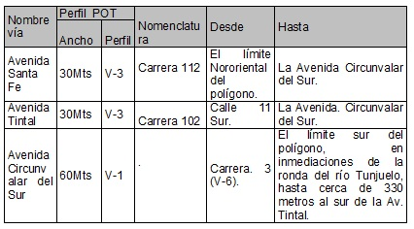
Parágrafo. El tramo de la Avenida Circunvalar del Sur que hace parte del presente plan parcial se precisa con respecto al señalado en la cartografía anexa al Decreto Distrital 190 de 2004, de tal forma que corresponda con el tramo formulado y adoptado mediante el Decreto Distrital 521 de 2006. Sus intersecciones con la Avenida Santa Fe, la conexión de la Avenida el Tintal con la Avenida Circunvalar del Sur, corresponden con el plano topográfico incorporado en la Secretaría Distrital de Planeación.
Artículo 13. Malla vial intermedia y local. Las vías de la malla vial intermedia y local que se definen en el presente plan parcial, se indican en el Plano Nº 3 y son las siguientes:

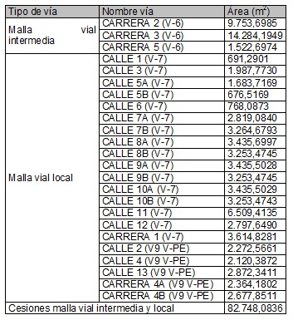
Artículo 14. Disposiciones de movilidad de la Corporación Autónoma Regional de Cundinamarca - CAR. De conformidad con el "Acta de concertación del Proyecto de Plan Parcial "Campo Verde" de la localidad de Bosa, suscrita entre la Corporación Autónoma Regional de Cundinamarca - CAR y la Secretaría Distrital de Planeación de Bogotá D.C." remitido a la SDP el 2 de marzo de 2011, tanto el promotor y/o urbanizador, como la Administración Distrital deberán dar cumplimiento a los siguientes lineamientos, de acuerdo con su ámbito de competencia:
14.1. (…) "La Avenida Santafé es la vía estructurante de todo el plan parcial, y será la que le dará accesibilidad. Se encuentra construida parcialmente, pero es muy importante que se aseguren los recursos para su construcción en el corto plazo, para así darle viabilidad a los proyectos urbanísticos que se desarrollen en la zona. En este sentido, los promotores del plan parcial harán las gestiones necesarias para lograr que el IDU construya esta vía, buscando el mecanismo mas idóneo y expedito. De igual forma, las etapas que se definan en el proceso de obtención de las licencias de urbanismo deberán definirse teniendo en cuenta que esta vía será la primera en construirse."
14.2. (…) "Con relación a la Av. Circunvalar del Sur, en el momento en que se empiecen a ejecutar las etapas que dependan de esta vía, se deberá construir una vía con ancho mínimo equivalente a una vía v-6, la cual formará parte de la sección transversal definitiva."
14.3. (…) "El Distrito se compromete a acoger los perfiles viales propuestos, y a no afectar sistemas de ronda o ZMPA con el trazado de ejes viales. Se compromete particularmente a garantizar los corredores verdes a lo largo de las vías, y a dar continuidad a las alamedas que permiten la conectividad ecológica y de movilidad con los sectores externos del plan, y permitir además una articulación funcional con el resto de la ciudad y la región".
SUBCAPÍTULO II. SISTEMA DE SERVICIOS PÚBLICOS DOMICILIARIOS.
Artículo 15. Función del sistema de servicios públicos. El sistema de servicios públicos domiciliarios del Plan Parcial Campo Verde cumple la función de garantizar el abastecimiento y tratamiento adecuado del recurso hídrico, así como el acceso a los servicios de acueducto y alcantarillado, energía eléctrica, gas natural domiciliario y telecomunicaciones y saneamiento básico, bajo el principio de preservación de los elementos ambientales que conforman el área.
Artículo 16. Sistema de acueducto y alcantarillado. La Empresa de Acueducto y Alcantarillado de Bogotá (EAAB), estableció mediante concepto técnico S-2010-383299, oficio Nº 1-2010-31052 del 23 de julio de 2010, que el urbanizador deberá dar cumplimiento a los siguientes aspectos específicos en materia de acueducto y alcantarillado sanitario y pluvial:
Acueducto:
Para garantizar el suministro de acueducto al plan parcial, es necesario prolongar la red matriz de diámetro 16", Línea Kennedy-Bosa, desde el cruce de la carrera 89 Bis A y la calle 70 Sur, cubriendo los frentes del plan parcial sobre las Avenidas San Bernardino y Santa Fe.
Para el diseño de las redes locales, se deberán tener en cuenta las siguientes redes construidas con la obra N° 18369 (Ciudadela El Recreo – Segunda Etapa), red de diámetro 4"-8" PVC construida por el costado norte de la calle 73-A Sur entre las carreras 115 y 105, y redes de diámetro 8" construidas por los costados occidental y oriental de la Avenida Santa Fe.
Alcantarillado sanitario:
Para el drenaje de las aguas servidas del plan parcial, se deberá tener en cuenta el sistema de colectores construidos "Interceptor Tintal IV Izquierdo", "Interceptor Cundinamarca Tramo I", disponiendo las áreas de drenaje en la misma forma en que se definieron en los proyectos "Interceptores Tintal IV Izquierdo y San Bernardo, según proyectos Nº 5314 y 5354.
De otro lado, se deberá evaluar la capacidad de la Estación Elevadora El Recreo, y si es del caso, diseñar y construir los refuerzos; cuyo mantenimiento y operación estará a cargo del urbanizador del plan parcial. Todo esto mientras entra en funcionamiento el Interceptor Fucha Tunjuelo previsto para el primer semestre del 2013.
Alcantarillado pluvial:
Para el alcantarillado pluvial del plan parcial, deberá tenerse en cuenta el Canal Tintal IV, el Canal y Box Coulvert La Isla y el Colector San Bernardino, según proyectos Nº 5360, 5361 y 5313.
Para el cálculo de los colectores de aguas lluvias se tendrá en cuenta la intensidad calculada mediante la siguiente ecuación, para la cual se utilizan las coordenadas del nodo más próximo que son:
Norte: 103.288 y Este: 85.215
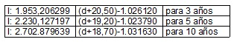
Donde:
I: Intensidad en mm/hora
D: Duración en minutos
Los resultados de la ecuación están dados en mm/hora; para obtener la intensidad en I/ha/s, se debe multiplicar por un factor de conversión de 2,77. Los coeficientes de escorrentía que definan deberán estar de acuerdo con los usos del suelo y con las especificaciones de la Norma NS-085.
La cota mínima urbanizable del plan parcial está definida por la elevación a la que se encuentra el sistema de drenaje pluvial de la Avenida Santa Fe, al que se deberá entregar como mínimo a la cota clave o por encima de las bermas. A partir del diseño de redes públicas de alcantarillado al interior de la urbanización, de acuerdo con el recorrido de los colectores, y a la posibilidad de conectar adecuadamente las redes domiciliarias, deberán determinar la cota mencionada (mínima urbanizable), la que indicará el relleno que se debe efectuar en el plan parcial.
Lineamientos técnicos de las redes internas:
En la etapa de datos técnicos particulares, se definirá por parte de la Zona 5 de la EAAB la necesidad de ejecutar obras adicionales como puede ser la construcción y/o modificación de las estaciones reductoras de presión y las demás que se consideren necesarias.
Se debe tener en cuenta el Decreto Nacional 302 de 2000 "Por el cual se reglamenta la Ley 142 de 1994, en materia de prestación de los servicios públicos domiciliarios de acueducto y alcantarillado", la Resolución Nº 0631 de 2003, por medio de la cual se adopta el nuevo contrato de condiciones uniformes de servicios públicos de acueducto y alcantarillado que presta el Acueducto de Bogotá, e igualmente, deben tener en cuenta las demás normas técnicas de servicio vigentes de Acueducto.
Las instalaciones hidráulicas internas de alcantarillado pluvial y sanitario deben manejarse por separado, y su conexión a las redes externas, debe realizarse mediante cajas de inspección separadas, las cuales deben ser construidas al momento de la entrega.
Consideraciones:
Se deberán proyectar redes locales por los corredores de uso público, según proyecto urbanístico y datos técnicos expedidos por la Empresa de Acueducto y Alcantarillado de Bogotá. Por todos los frentes del plan parcial sobre vía pública se deberán proyectar y construir redes de acueducto y alcantarillado, cerrando las mallas. Igualmente, se deberán proyectar y construir hidrantes de acuerdo con las normas NS-027 "Instalación de hidrantes y sistemas para válvulas en redes secundarias de distribución de acueducto y NP-060 Hidrantes".
Artículo 17. Sistema de saneamiento básico. Ciudad Limpia ESP S.A. mediante el oficio DAC – 09207 – 2010 del 22 de diciembre de 2010, le informó a Metrovivienda que la prestación del servicio de aseo en la zona del Plan ya se realiza de manera corriente, y por lo mismo existe disponibilidad del servicio de aseo.
Artículo 18. Sistema de energía eléctrica - servicio de alumbrado público. CODENSA S.A. E.S.P., mediante oficio Nº 1-2010-26365 del 21 de junio de 2010, certificó la disponibilidad del servicio de energía eléctrica y señaló que, dependiendo del tipo de proyecto planteado, se requerirá un estudio de factibilidad que permita determinar las condiciones de servicio y el punto de conexión.
Artículo 19. Sistema de gas natural domiciliario. Mediante oficio No. 1-2010-27238 del 23 de junio de 2010, la empresa Gas Natural S.A. E.S.P. certificó la viabilidad técnica para la prestación del servicio, señalando que para ejecutar las obras necesarias se deberá celebrar un convenio de colaboración comercial y técnica entre los urbanizadores y la empresa, mediante el cual el urbanizador se compromete a dar cumplimiento a las obligaciones de construcción establecidas en el artículo 229 del Plan de Ordenamiento Territorial.
Artículo 20. Sistema de telecomunicaciones. La Empresa de Telecomunicaciones de Bogotá - ETB mediante oficio 006060 del 28 de junio de 2010, certificó la viabilidad de prestación del servicio.
Artículo 21. Disposiciones en materia de servicios públicos de la Corporación Autónoma Regional de Cundinamarca - CAR. De conformidad con el "Acta de concertación del Proyecto de Plan Parcial "Campo Verde" localidad de Bosa, suscrita entre la Corporación Autónoma Regional de Cundinamarca - CAR y la Secretaría Distrital de Planeación de Bogotá D.C." remitida a la SDP el 2 de marzo de 2011, tanto el promotor y/o urbanizador, como la Administración Distrital deberán dar cumplimiento a los siguientes lineamientos, de acuerdo con su ámbito de competencia:
20.1. Abastecimiento. El Distrito y promotor se compromete a realizar las obras e inversiones requeridas, para dotar del servicio de agua potable a la zona objeto de Plan Parcial y a garantizar el servicio en los términos de la Ley 142 de 1994.
20.2. Alcantarillado. Hasta tanto no entre en funcionamiento el Interceptor Fucha Tunjuelo, se deberá evaluar la capacidad de la Estación Elevadora El Recreo; y si es el caso, diseñar y construir los refuerzos necesarios, cuyo manteniemiento y operación (del sistema de bombeo actual y sus refuerzos) estará a cargo del (los) urbanizador (res) del plan parcial.
La cota mínima urbanizable del Plan Parcial está definida por la elevación a la que se encuentra el sistema de drenaje pluvial de la Avenida Santa Fe, al que se deberá entregar como mínimo a la cota clave o por encima de las bermas. A partir del diseño de redes públicas de alacantarillado al interior de la urbanización, de acuerdo con el recorrido de los colectores, y a la posibilidad de conectar adecuadamente las domiciliarias, deberán determinar la cota mencionada (mínima urbanizable), la que indicará el relleno que se debe efectuar en el Plan Parcial.
Se acogerán e implementarán las acciones contenidas en la certificación de posibilidad de servicios expedida por la EAAB y a realizar el control y seguimiento para la ejecución e implmentación de las obras requeridas.
20.3. Residuos Sólidos. El Distrito a través de la UAESP garantiza la prestación del servicio de recolección de basuras, mediante la empresa particular contratada para la zona.
SUBCAPÍTULO III. SISTEMA DE EQUIPAMIENTOS
Artículo 22. Función del sistema de equipamientos públicos. El sistema de equipamientos del Plan Parcial Campo Verde cumple con los requerimientos normativos, así como con la función de garantizar el acceso de la población futura a los servicios sociales.
Artículo 23. Cesión de suelo para equipamientos públicos. Las áreas definidas como cesiones públicas para equipamientos colectivos, se indican en el Plano Nº 3, y se encuentran en la siguiente tabla.
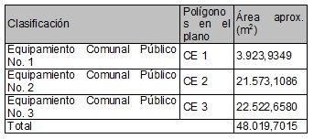
Parágrafo 1. La ocupación de estas zonas deberá cumplir con las disposiciones contenidas en los numerales 1º y 3º del artículo 262 del Decreto Distrital 190 de 2004, o la norma que lo modifique, complemente o sustituya en materia de usos, índices de ocupación, índices de construcción y volumetría.
Parágrafo 2. Los suelos para equipamientos comunales, están previstos en el diseño urbanístico, como áreas con destinación para núcleo de apoyo pedagógico, lo que los cataloga como equipamientos educativos de escala zonal. Para el manejo de las zonas destinadas a equipamiento comunal público deberá cumplirse lo ordenado por el Plan Maestro correspondiente al uso que se formule.
Parágrafo 3. En caso que los equipamientos comunales previstos sean tratados como un globo de terreno y en consecuencia por área y destinación, su escala cambie de zonal a urbana, se deberá adelantar el correspondiente Plan de Implantación ante la Secretaría Distrital de Planeación.
SUBCAPÍTULO IV. SISTEMA DE ESPACIO PÚBLICO.
Artículo 24. Función del sistema de espacio público. El sistema de espacio público del Plan Parcial Campo Verde, busca garantizar el equilibrio entre los espacios privados y los espacios libres de uso público colectivo, permitiendo la continuidad espacial entre las diferentes zonas y la preservación e integración de los elementos ambientales que conforman el área.
Artículo 25. Componentes del sistema de espacio público construido. Son los definidos en el artículo 241 del Decreto Distrital 190 de 2004, que corresponden al suelo cedido para parques y espacios públicos peatonales, destinados al desplazamiento, encuentro o permanencia de los ciudadanos. Estas áreas se indican en el Plano Nº 3.
Artículo 26. Cesiones para parques. Las áreas de cesión destinadas a parques zonales y locales del plan parcial se definen en la siguiente tabla:
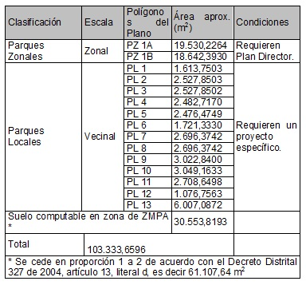
Las cesiones para espacio público deberán considerar lo siguiente:
1. Los parques y zonas de espacio comunal público deberán cumplir con las disposiciones contenidas en los artículos 256 al 262 del Decreto Distrital 190 de 2004.
2. En los parques de escala zonal, la formulación del plan director, su construcción y dotación será responsabilidad del urbanizador, siguiendo los lineamientos y normas dictadas por la Secretaría Distrital de Planeación y por el Instituto Distrital de Recreación y Deporte - IDRD.
La construcción y dotación del parque zonal a cargo del urbanizador, no incluye el equipamiento especializado.
3. La totalidad de áreas destinadas a parques deberán ser diseñadas, construidas y dotadas por parte del urbanizador responsable.
4. Solo será posible realizar intervenciones en los parques de escala zonal, mediante la aprobación del respectivo Plan Director. Únicamente se podrán desarrollar obras para mitigar riesgos previo aviso a la autoridad local.
Parágrafo 1. En caso de que el proyecto requiera mayor edificabilidad con respecto a la edificabilidad resultante o básica definida en el presente decreto, se deberán garantizar las cesiones locales para parques a partir del cálculo del estándar de 4 m² de zonas verdes por habitante, de conformidad con lo establecido en los artículos 9º y 17 del Decreto Distrital 436 de 2006, para desarrollos de Vivienda de Interés Social.
Parágrafo 2. Se delimitó, la ZMPA de la zona "inundable" La Isla con un área de 44.896,9100 mts^{2,} en el ámbito del Plan Parcial Campo Verde, con ocasión de la expedición de la Resolución Nº 5735 del 2008 y del Adendo de concertación ambiental de la Secretaría Distrital de Ambiente. Sobre esta ZMPA, de conformidad con el literal d) del artículo 13 del Decreto Distrital 327 de 2004, se localizará parte de las cesión obligatoria para parques y zonas verdes.
Artículo 27. Normas aplicables al sistema de espacio público. La normatividad aplicable al sistema de espacio público corresponde a la definida por el artículo 264 del Decreto Distrital 190 de 2004 y por el Decreto Distrital 602 de 2007, Cartilla de Andenes.
Adicionalmente, los andenes deberán adecuarse a las normas sobre acceso y circulación de personas con limitaciones físicas, en especial, a las normas de accesibilidad establecidas por las Leyes 12 de 1987 y 361 de 1997, reglamentada por el Decreto Nacional 1538 de 2005 y adicionada por la Ley 1287 de 2009 y por el Decreto Distrital 470 de 2007.
Parágrafo. El Plan Director y los diseños de los parques vecinales deberán contar con un concepto favorable de la Secretaría Distrital de Ambiente. En todo caso, estos deberán garantizar como mínimo, un 80% del área de la zona de cesión en superficies blandas y realizar un diseño paisajístico con criterios de arbolado acorde con lo definido en el Manual de Arborización de Bogotá, Resolucion 4090 de 2007.
Artículo 28. Consolidación de las metas de espacio público. De acuerdo con las disposiciones del artículo 9º del Decreto Distrital 436 de 2006, el Plan Parcial Campo Verde genera la siguiente relación de zonas verdes públicas por habitante:
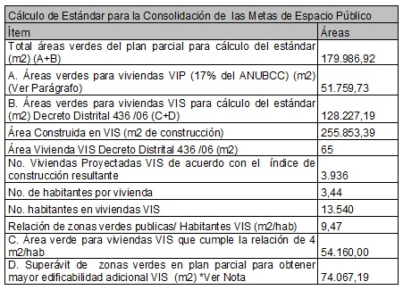
*Nota: En caso que en la licencia de urbanización se genere mayor edificabilidad a la adoptada por este decreto, el número de viviendas VIS por edificabilidad adicional será de 5,383 un. El curador urbano respectivo verificará el cumplimiento del artículo 9 el Decreto Distrital 436 de 2006.
Parágrafo. La relación de zonas verdes públicas por habitantes se calcula sobre las unidades de Vivienda de Interés Social VIS que plantea el plan parcial. La Vivienda de Interés Prioritario VIP dispuesta en este plan parcial aportará solamente cesiones mínimas locales para parques (17% correspondiente a VIP), de acuerdo con lo señalado en los numerales 1º y 2º del artículo 9º el Decreto Distrital 436 de 2006.
Artículo 29. Disposiciones en materia de espacio público de la Corporación Autónoma Regional de Cundinamarca - CAR. De conformidad con el "Acta de concertación del Proyecto de Plan Parcial "Campo Verde" localidad de Bosa, suscrita entre la Corporación Autónoma Regional de Cundinamarca - CAR y la Secretaría Distrital de Planeación de Bogotá D.C." remitida a la SDP el 2 de marzo de 2011, tanto el promotor y/o urbanizador, como la Administración Distrital deberán dar cumplimiento a los siguientes lineamientos, de acuerdo con su ámbito de competencia:
(…) "-Elaborar un diseño paisajístico con criterios de arbolado urbano para las zonas verdes, parques y alamedas, acorde a lo definido en el Manual de Silvicultura Urbana de Bogotá acogido para la ciudad por la SDA a través de la Resolución 4090 de 2007.
* Para los corredores ecológicos de la Avenida Santa Fé y la Avenida El Tintal, las franjas ambientales para amortiguar el ruido, acogerán el diseño paisajístico y de vegetación propuesto ante la Secretaría Distrital de Ambiente.
* Se garantizarán las áreas de cesión de acuerdo a la legislación vigente, de forma tal que las áreas destinadas a construcción de parques, alamedas y demás elementos constitutivos, se mantengan para los fines y usos expuestos en la ley.
* Se garantizan las cesiones adicionales en el área colindante a la zona de amortiguación del humedal de la Isla, para el goce del espacio publico de los habitantes del sector, cuyas zonas verdes deben ser mantenidas y garantizadas por el Distrito Capital."
TÍTULO III. GESTIÓN DEL PLAN PARCIAL.
CAPÍTULO I. REPARTO EQUITATIVO DE CARGAS Y BENEFICIOS.
Artículo 30. Reparto equitativo de cargas y beneficios. El presente decreto determina el régimen de derechos y obligaciones urbanísticas a cargo del encargo fiduciario, sus fideicomitentes y beneficiarios incluidos en el ámbito de aplicación del plan parcial.
Parágrafo. Las obligaciones relativas al reparto equitativo de cargas y beneficios deberán ser asumidas por todos los promotores y los titulares del derecho de dominio sin consideración a posibles cambios o mutaciones en la titularidad de los inmuebles que se presenten entre el momento de adopción del plan parcial y la solicitud de la correspondiente licencia.
Artículo 31. Cargas urbanísticas del plan parcial. Las cargas urbanísticas se precisan para el ámbito del plan parcial como cargas generales y cargas locales, en los términos que se definen en los artículos 34 y 35 del Decreto Distrital 190 de 2004.
Artículo 32. Cargas generales. En concordancia con lo dispuesto en el artículo 34 del Decreto Distrital 190 de 2004 y el artículo 13 del Decreto Distrital 436 de 2006, son aquellas correspondientes al suelo y costo de la infraestructura vial principal y redes matrices de servicios públicos que se distribuirán entre los propietarios de toda el área beneficiaria de las mismas y que deberán ser recuperados mediante tarifas, contribución de valorización, participación en plusvalía, impuesto predial, o cualquier otro sistema que garantice el reparto equitativo de las cargas y beneficios de las actuaciones y que cumpla con lo dispuesto en el artículo 338 de la Constitución Política.
La construcción de las redes matrices de servicios públicos domiciliarios se regirá por lo dispuesto en la Ley 142 de 1994 y su reglamento o las normas que los adicionen, modifiquen o sustituyan.
Las cargas generales presentes en el área del plan parcial están constituidas por los suelos de los tramos de la malla vial arterial, los elementos de la estructura ecológica principal, y los sistemas matrices de servicios públicos, de acuerdo con la siguiente tabla:
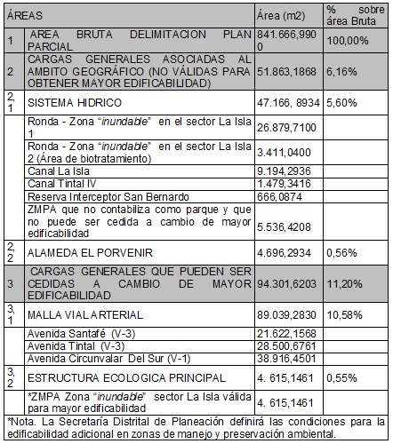
Artículo 33. Cumplimiento de las obligaciones urbanísticas referidas a las cargas generales. En desarrollo de las determinaciones establecidas por el Decreto Distrital 436 de 2006, se establecen las modalidades para el cumplimiento de las obligaciones urbanísticas de cesión de suelo para cargas generales en el ámbito del Plan Parcial Campo Verde, de la siguiente manera:
1. La cesión de suelo para componentes de carga general asociado al ámbito geográfico del plan parcial y no atribuibles al índice de construcción establecido por el reparto, indicado en el artículo 20 del Decreto Distrital 436 de 2006, se muestra en la siguiente tabla:
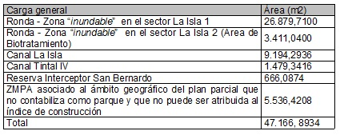
2. La cesión de suelo para componentes de carga general como cesión obligatoria atribuida al índice de construcción resultante en concordancia con las condiciones de reparto establecidas en el artículo 20 del Decreto Distrital 436 de 2006, son las siguientes:
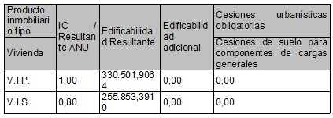
Nota: Por ser un proyecto destinado a VIP y VIS no hay cesión para componentes de carga general, de acuerdo a lo dispuesto en el artículo 20 del Decreto Distrital 436 de 2006.
3. Las cesiones adicionales de suelo para cargas generales de los elementos identificados en el artículo 14 del Decreto Distrital 436 de 2006 por edificabilidad adicional, que será definida en licencia de urbanismo de acuerdo con las condiciones establecidas en los artículos 22 y 23 del Decreto Distrital 436 de 2006.
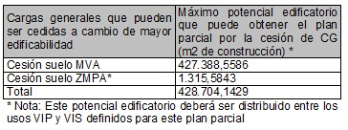
Parágrafo 1. En concordancia con los artículos 14, 20 y 21 del Decreto Distrital 436 de 2006, se identifican los suelos localizados dentro del ámbito del plan parcial pertenecientes a la malla vial arterial y a la estructura ecológica principal, objeto de cesión a cambio de mayor edificabilidad.
Parágrafo 2. Para obtener mayor edificabilidad deberán agotarse, en primera instancia, los metros cuadrados de la malla vial arterial, una vez cedidos estos suelos, podrá optarse por los suelos de las zonas de manejo de preservación ambiental que no contabilizan como parque, y, finalmente, de acuerdo con el artículo 24 del Decreto Distrital 436 de 2006, podrán utilizar elementos no contemplados en el artículo 14 del citado Decreto, objeto de cesión a cambio de mayor edificabilidad sujeto a las condiciones establecidas por la Secretaría Distrital de Planeación.
Parágrafo 3. La entrega y escrituración de suelo o el pago al fondo compensatorio por concepto de cesiones de suelo para elementos de las cargas generales a la autoridad competente, se realizará antes de la solicitud de las licencias de construcción y tal obligación deberá ser verificada por el Curador Urbano. En todo caso, en las últimas licencias de construcción de cada etapa, el Curador Urbano deberá verificar que se escriture la totalidad del suelo a ceder obligatoriamente. La fórmula a utilizar en el cálculo de cesiones adicionales para acceder a mayor edificabilidad es la establecida en el artículo 23 del Decreto Distrital 436 de 2006.
Artículo 34. Cargas locales. Las cargas locales de la urbanización, objeto de reparto entre los propietarios, incluirán entre otros componentes, las cesiones y la realización de obras públicas correspondientes a redes secundarias y domiciliarias de servicios públicos domiciliarios y telecomunicaciones, así como la cesión y construcción de parques y zonas verdes, vías vehiculares y peatonales y predios urbanizados para la localización de los equipamientos.
Las zonas comunes correspondientes a zonas verdes, parqueaderos, equipamientos comunitarios privados y otros componentes de las propiedades horizontales no se consideran cargas urbanísticas.
En observancia de lo dispuesto en el artículo 38 de la Ley 388 de 1997, aquellos inmuebles localizados al interior del área de planificación del plan parcial que hubieren sido el resultado de cesiones, afectaciones u otras obligaciones previas a la expedición de este Decreto, no serán objeto del reparto de cargas y beneficios.
De conformidad con lo establecido por el artículo 35 del Decreto Distrital 190 de 2004, se establecen las siguientes cargas locales, las cuales deberán ser totalmente asumidas por los propietarios y promotores de los terrenos del presente plan parcial de acuerdo con la siguiente tabla:
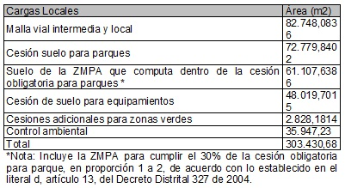
Las condiciones para estas cargas locales son:
a). Malla vial intermedia y local. Corresponde tanto al suelo como a los respectivos costos de construcción.
b). Servicios públicos. Corresponde a la construcción de redes secundarias, locales y domiciliarias de servicios públicos, así como las infraestructuras requeridas, de acuerdo con las exigencias y condiciones técnicas señaladas en los artículos 15 al 18 y que fueron establecidas por las empresas prestadoras de servicios públicos durante el proceso de formulación del plan parcial.
c). Espacio público y equipamiento. En cuanto al espacio público, corresponde a: 1) la cesión de suelo, urbanización y dotación de las áreas destinadas para zonas verdes y parques locales incluyendo tanto las mínimas obligatorias como las cesiones adicionales; 2) la cesión de suelo y adecuación de las cesiones localizadas en zonas de manejo y preservación ambiental; 3) cesión de suelo para equipamiento comunal público y la adecuación del mismo.
d). Control ambiental de las vías de la malla vial arterial. Corresponden a la cesión y adecuación de las franjas ambientales de 10 metros de las Avenidas Santafé, Tintal y Circunvalar del Sur.
e). Accesibilidad desde la malla vial arterial. El urbanizador deberá construir para el acceso al plan parcial a través de la Avenida Santa fe con ancho mínimo equivalente a una tipo V-6, la cual hará parte de la sección transversal definitiva de la vía de la malla vial arterial sin construir.
Artículo 35. Beneficios del plan parcial. Los beneficios del Plan Parcial Campo Verde se entienden como los aprovechamientos urbanísticos que son objeto de distribución equitativa entre los propietarios del suelo y que corresponden a metros cuadrados de construcción según usos autorizados en este plan parcial o en la licencia de construcción en caso de concretarse la edificabilidad adicional, según las condiciones establecidas por el Decreto Distrital 436 de 2006 y el presente Decreto.
Parágrafo. De conformidad con el inciso tercero del artículo 42 del Decreto Distrital 190 de 2004, la valoración de los aprovechamientos urbanísticos se hará teniendo en cuenta su incidencia o repercusión sobre el suelo a partir del precio comercial por metro cuadrado construido.
Artículo 36. Edificabilidad resultante en el plan parcial. De conformidad con lo establecido por el Plan de Ordenamiento Territorial y el artículo 20 del Decreto Distrital 436 de 2006, para los suelos sujetos a plan parcial en Tratamiento de Desarrollo se calculó una edificabilidad resultante según producto inmobiliario. La edificabilidad es la que resulta de aplicar los siguientes índices:
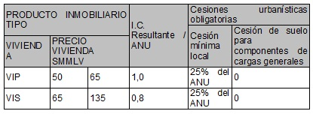
Parágrafo. De acuerdo con el parágrafo 3º del artículo 26 del Decreto Distrital 327 de 2004, para calcular el índice de construcción no se contabilizarán las áreas destinadas a azoteas, áreas libres sin cubrir, instalaciones mecánicas, puntos fijos, el área de estacionamientos y equipamientos comunales ubicados en un piso como máximo.
Artículo 37. Edificabilidad adicional a la resultante permitida en el plan parcial. Se podrá solicitar edificabilidad adicional, teniendo en cuenta las condiciones establecidas en el Decreto Distrital 436 de 2006 y las condiciones establecidas en el presente Decreto.
Para concretar y acceder a tal edificabilidad adicional, en el momento de solicitar la licencia de construcción, el Curador Urbano deberá verificar la entrega del suelo correspondiente a las cargas generales que permiten el acceso a esta mayor edificabilidad.
CAPÍTULO II. ESTRATEGIA DE GESTIÓN.
Artículo 38. Promotores del plan parcial. El promotor del plan parcial es la Fiduciaria de Occidente S.A., cuyos fideicomitentes y beneficiarias son Metrovivienda, Empresa Industrial y Comercial del Distrito Capital y las sociedades Constructoras Bolívar S.A., Amarilo S.A. y Marval S.A., la cual administra el patrimonio autónomo denominado Fideicomiso 2-1-404 "Ciudadela Campo Verde".
Artículo 39. Alternativas de vinculación de otros actores públicos o privados a la gestión del plan parcial. Se admitirá la participación en la gestión del plan parcial de terceros inversionistas interesados, que podrán ser entidades públicas o privadas o personas naturales. Su participación se concretará a través de fiducias o cualquier otro negocio jurídico que facilite la gestión asociada. Los aportes podrán consistir en recursos de capital para financiar obras de urbanismo o adquisición de suelo.
La remuneración del aporte se realizará con aprovechamientos urbanísticos representados en suelo urbanizado, dinero o porcentajes de participación en el negocio, de acuerdo con las condiciones establecidas en el presente Decreto.
Parágrafo. Si el aporte realizado se hace en dinero en efectivo, éste será el parámetro de valoración; si se verifica mediante la realización de obras, el aporte se valorará de acuerdo con el presupuesto detallado de costos de la respectiva obra u obras.
Artículo 40. Financiación del plan parcial. Como estrategia de financiación de este plan parcial, se plantea, a través del encargo Fiduciario de la Fiduciaria de Occidente S.A. o de quien tenga a cargo el fideicomiso, la aplicación de diferentes mecanismos que permitan adelantar las obras necesarias para poder comercializar los proyectos de VIP y VIS. Entre estos mecanismos se podrán realizar asociaciones o alianzas publico- privadas.
Artículo 41 Unidades de actuación y/o de gestión. Se determina para el presente plan parcial, una única unidad de actuación o gestión que corresponde a la totalidad del ámbito delimitado para el Plan Parcial Campo Verde.
Esta única unidad de actuación o gestión deberá obtener la aprobación del proyecto urbanístico general y solicitar las licencias de ejecución de obras de urbanismo por etapas, a partir del planteamiento urbanístico y la estrategia de gestión adoptadas por el presente Decreto.
Artículo 42 Fases de ejecución del proyecto. Las fases de ejecución corresponden a las etapas que se definan en el plan urbanístico general y las licencias de urbanismo.
Parágrafo 1. En la primera etapa, se deberá adelantar la construcción, del tramo correspondiente a la Avenida Santa Fe, en el ámbito del plan parcial; de cualquier forma esta obra podrá ser construida por Metrovivienda y/o los urbanizadores o promotores del plan parcial, a través de un convenio con el IDU, previo acto administrativo por parte de la Secretaría Distrital de Planeación, en el cual se apruebe la reserva vial de la Avenida Santa Fe. No obstante lo anterior, se deberá garantizar la continuidad y conexión del corredor vial con la Avenida Circunvalar del Sur, de tal manera que cuente con la conexión peatonal y vial que garantice la integración del área del Plan con el sistema de movilidad de la ciudad.
Parágrafo 2. Conforme con el "Acta de concertación del Proyecto de Plan Parcial "Campo Verde" localidad de Bosa, suscrita entre la Corporación Autónoma Regional de Cundinamarca - CAR y la Secretaría Distrital de Planeación de Bogotá D.C." remitida a la SDP el 2 de marzo de 2011, se dará prioridad a las obras relacionadas con la mitigación de riesgos, servicios públicos, espacio público y conectividad ecológica.
CAPÍTULO III. PARTICIPACIÓN EN PLUSVALÍAS
Artículo 43 Participación en plusvalía. De conformidad con lo dispuesto por los artículos 74 y siguientes de la Ley 388 de 1997, 432 del Decreto Distrital 190 de 2004 y por el Acuerdo 118 de 2003 modificado por el Acuerdo 352 de 2008 y el estudio normativo adelantado para tal fin se concluye que el plan parcial Campo Verde es objeto de la participación en plusvalía.
Artículo 44 Liquidación del efecto plusvalía. El efecto de plusvalía se calculará teniendo en cuenta, entre otras disposiciones, lo previsto en la Ley 388 de 1997, el Acuerdo Distrital 118 del 2003, modificado por el Acuerdo Distrital 352 de 2008 y los artículos 1° y 2° del Decreto Distrital 084 de 2004.
TÍTULO IV. NORMAS URBANÍSTICAS ESPECÍFICAS DEL PLAN PARCIAL.
CAPÍTULO I. SUBDIVISIÓN ESPACIAL DEL PLAN PARCIAL
Artículo 45. Subdivisión espacial como resultado del proceso de urbanización. El plan parcial define 14 supermanzanas que se subdividen en 24 manzanas, según se establece en el plano No 3 y en la siguiente tabla:
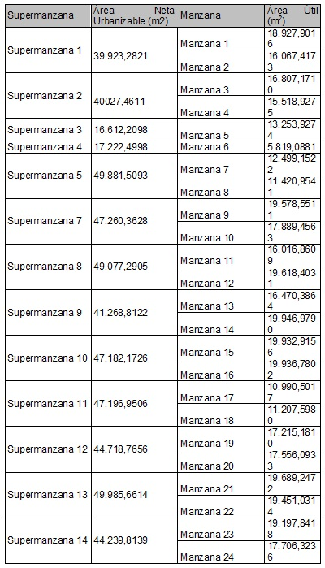
CAPÍTULO II. ASIGNACIÓN DE USOS DEL SUELO.
Artículo 46. Usos Propuestos. El Plan Parcial Campo Verde esta en Área de Actividad Urbana Integral - Zona Residencial, definida como las "Zonas caracterizadas por el uso de vivienda y actividades complementarias. Los usos diferentes de la vivienda no podrán superar el 35% del área útil del plan parcial o del proyecto urbanístico según reglamentación especifica" en el artículo 349 del Decreto 190 de 2004. El uso principal propuesto para este plan parcial es el residencial y la distribución de las manzanas, en relación con sus productos inmobiliarios, se indica en el Plano Nº 3 y como se presenta en la siguiente tabla:
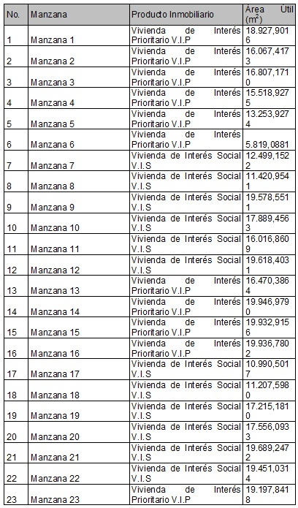
Parágrafo 1. Son usos complementarios del plan parcial, el comercio y los servicios personales de escala vecinal, cada uno de estos usos no podrá superar 500 m² de construcción por agrupación.
Parágrafo 2. Se deberá cumplir con las normas de localización y funcionamiento del Anexo 2, "Cuadro de Usos", del Decreto Distrital 327 de 2004, para el comercio y servicios de escala vecinal, en el Área Urbana Integral-Zona Residencial.
Artículo 47. Organización espacial de unidades prediales de vivienda. La organización espacial de las unidades prediales, deberá desarrollarse mediante el sistema de agrupación, de lotes y de unidades construcción privadas, de acuerdo con las normas sobre índices definidas en el presente Decreto y con las disposiciones establecidas en los artículos 25, 26 y 29 del Decreto Distrital 327 de 2004.
Artículo 48. Índices de ocupación y de construcción para el uso residencial. La edificabilidad se establece a partir de la aplicación de los índices de ocupación (IO), y de construcción (IC) autorizados para el presente plan parcial, los cuales se señalan a continuación:
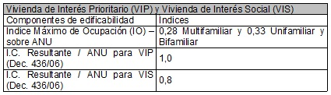
se rigen por lo establecido en el artículo 270 del Decreto distrital 190 de 2004 y en las normas establecidas el artículo 29 del Decreto Distrital 327 de 2004.
Artículo 49. Tamaños mínimos de vivienda. Se establecen las siguientes áreas mínimas de vivienda en construcciones multifamiliares:
1. Para VIP entre 50 y 60 SMLMV 40 m² de construcción.
2. Para VIP entre 61 y 70 SMLMV 47 m² de construcción.
3. Para VIS de más de 71 SMLMV de 52 m² de construcción
Parágrafo. Para la definición de los tamaños mínimos de vivienda, se deberán tener en cuenta los rangos establecidos en el Decreto Nacional 2060 de 2004, modificado por el Decreto Nacional 2083 de 2004 y la norma que lo adicione, modifique, o sustituya.
Artículo 50. Estacionamientos. Las licencias deben proveer los cupos de estacionamiento correspondientes al uso previsto, de acuerdo con las exigencias del cuadro anexo Nº 4 del Decreto Distrital 190 de 2004 y demás normas vigentes sobre la materia de acuerdo con la siguiente tabla:
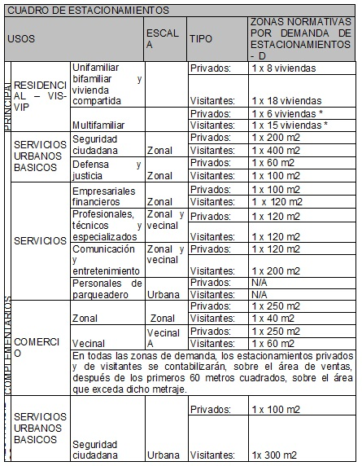
*Ver nota 1 del cuadro anexo No. 4 – Estructura uso de vivienda del Decreto Distrital 190 de 2004
Parágrafo 1. Las dimensiones de las unidades de estacionamientos se aplicarán según su destinación de la siguiente manera:
a) Para uso de vivienda, dotacional, industrial y de comercio y servicios.
Las dimensiones son de 4,50 metros por 2,20 metros, salvo la proporción que se destine a cargue y descargue y para minusválidos
b) Estacionamientos para Minusválidos.
Se destinará un estacionamiento por cada 30 cupos exigidos con dimensiones mínimas de 4.50 metros por 3.80 metros para todos los usos, con localización preferencial próxima a los ingresos peatonales.
Parágrafo 2. De acuerdo con lo establecido por la nota general uno (1) del Cuadro Anexo No 4 del Decreto Distrital 190 de 2004, el presente plan parcial deberá prever un (1) cupo de estacionamiento de bicicletas por cada dos (2) estacionamientos privados o de visitantes.
Parágrafo 3. De conformidad con la concertación ambiental entre el Secretaría Distrital de Planeación y la Corporación Autónoma Regional CAR (…) "El Distrito y el promotor del Plan Parcial se comprometen a NO construir sótanos ni semisótanos y a emplear los sistemas constructivos expuestos en los conceptos de la DPAE, y estudios técnicos de suelos referenciados, que garanticen la estabilidad y no riesgo de las construcciones futuras, de forma tal que se prevengan afectaciones futuras por aumento de nivel freático de la zona."
Artículo 51. Cerramientos Los cerramientos de carácter temporal se harán por el lindero del inmueble, respetando el espacio público perimetral. De conformidad con el artículo 30 del Decreto Distrital 327 de 2004, dichos cerramientos deberán ejecutarse en materiales livianos no definitivos, tendrán una altura máxima de 2,50 metros y se permitirán en los siguientes casos:
1. Para cerrar predios sin urbanizar.
2. Para cerrar áreas de reserva y/o afectación vial.
3. Con la licencia de urbanización y/o construcción se entienden autorizados los cerramientos temporales.
4. No se permiten cerramientos de zonas de cesión pública de ningún tipo, ni de vías públicas ubicadas al interior del presente plan parcial.
Artículo 52. Equipamiento comunal privado. De conformidad con el artículo 39 del Decreto Distrital 327 de 2004, en todo proyecto de vivienda de cinco (5) o más unidades, comerciales y dotacionales con más de 800 m², que compartan áreas comunes, se deben prever las siguientes áreas con destino al equipamiento comunal privado, en las proporciones y destinación que se señalan a continuación:
1. Área a destinar.
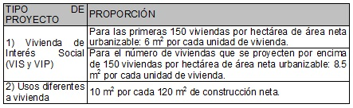
2. Destinación.
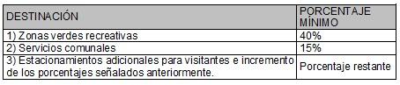
Artículo 53. Normatividad sobre sismoresistencia. Adicionalmente a los requisitos establecidos para la urbanización en zonas en amenaza por remoción en masa señalados en el oficio No. 1-2010-30891 del 22 de julio de 2010 emitido por la DPAE, hoy FOPAE, las edificaciones que se construyan como consecuencia de la ejecución del presente plan parcial deberán dar estricto cumplimiento a la normatividad de la Ley 400 de 1997 y al Decreto Nacional 926 de 2010 NSR - 10, en materia de sismoresistencia, o la norma que modifique, adicione o sustituya.
CAPÍTULO IV. OBLIGACIÓN DE VIVIENDA DE INTERES SOCIAL Y VIVIENDA DE INTERES PRIORITARIO.
Artículo 54. Cumplimiento de la obligación de destinar suelo para el desarrollo de proyectos de vivienda tipo VIS o tipo VIP. Se establece que el plan parcial debe garantizar la destinación de una proporción mínima del cincuenta por ciento (50%) del suelo útil residencial para el desarrollo de proyectos VIP y el resto del suelo útil residencial para el desarrollo de proyectos VIS. El cumplimiento de esta obligación se debe ajustar a lo establecido en el artículo 350 del Decreto Distrital 190 de 2004.
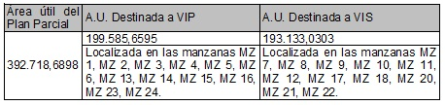
CAPÍTULO V. DISPOSICIONES FINALES.
Artículo 55. Incorporación a la cartografía oficial. De conformidad con el Decreto Distrital 178 de 2010, se procederá a la incorporación cartográfica de las decisiones de ordenamiento y de los planos del presente plan ante la Unidad Administrativa Especial de Catastro Distrital - UAECD.
Artículo 56. Licencias. Deberán tramitarse ante las autoridades competentes, las correspondientes licencias de urbanización y construcción de conformidad con las disposiciones contenidas en el presente Decreto y en las demás normas vigentes sobre la materia.
Artículo 57. Remisión a otras normas. Los aspectos no regulados en el presente Decreto se regirán por las normas contenidas en la Ley 388 de 1997, el Decreto Distrital 190 de 2004 y demás normas que lo complementen, modifiquen o adicionen.
Artículo 58. Delimitación, deslinde y escrituración de las cesiones públicas. En los planos urbanísticos que hagan parte de las licencias de urbanismo, se delimitarán y deslindarán de manera definitiva las áreas destinadas a parques, vías vehiculares y peatonales, acotándose y amojonándose para cada etapa, en consonancia con el esquema de deslinde definido en el Plano Nº 1, debidamente ajustado al plano topográfico incorporado.
Las áreas de cesión que se destinen para espacio público deberán escriturarse a nombre del Distrito y serán entregadas al Departamento Administrativo de la Defensoría del Espacio Público (DADEP), durante la vigencia de la respectiva licencia de urbanismo, de conformidad con el artículo 117 de la Ley 388 de 1997, el Acuerdo Distrital 18 de 1999 y el Decreto Distrital 138 de 2002.
Artículo 59. Modificación del plan parcial. La modificación del plan parcial deberá sujetarse a lo dispuesto en la Ley 388 de 1997.
Parágrafo. La modificación del área definitiva de las cesiones locales señaladas en el cuadro de áreas del presente decreto, podrá ajustarse en la respectiva licencia de urbanización, teniendo en cuenta las exigencias de la política de consolidación de metas del Plan Maestro de Espacio Público, contenidas en el Decreto Distrital 215 de 2005 de que trata el articulo 9º del Decreto Distrital 436 de 2006. En cualquier caso, para el otorgamiento de las correspondientes licencias de urbanismo, el curador urbano respectivo verificará el cumplimiento de los porcentajes correspondientes a las cesiones públicas.
Artículo 60. Vigencia. El presente decreto rige desde su publicación en el Registro Distrital. Igualmente deberá ser publicado en la Gaceta de Urbanismo y Construcción de Obra, conforme con lo dispuesto en el artículo 462 del Decreto Distrital 190 de 2004.
PUBLÍQUESE, COMUNÍQUESE Y CÚMPLASE.
Dado en Bogotá, D. C., a los 30 días del mes de marzo del año 2011.
SAMUEL MORENO ROJAS
Alcalde Mayor
CRISTINA ARANGO OLAYA
Secretaria Distrital de Planeación

